ОТЧЕТ ПО ПРОВЕДЕНИЮ ДЕКАДЫ
предметов естественно - научного цикла
СОШ№27 Первомайского района города Бишкек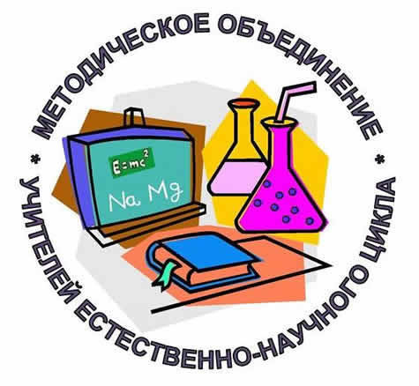
с 13 по 22 ноября 2019 года

Декада естественных наук была проведена с целью обобщения педагогического опыта учителей секции; формирования интереса учащихся к предметам естественного цикла.
Данная цель решалась через реализацию следующих задач:
- обмен накопленным опытом практического применения современных педагогических технологий;
- повышение интереса учащихся к предметам естественно - научного цикла;
- обобщение педагогического опыта учителей секции.
- совершенствование профессионального мастерства педагогов через подготовку, организацию и проведение открытых уроков и внеклассных мероприятий;
- вовлечение учащихся в самостоятельную творческую деятельность, повышение их интереса к изучаемым учебным дисциплинам;
- выявление учащихся, которые обладают творческими способностями, стремятся к углубленному изучению предмета.
Декада проходила под девизом «От предмета - к науке!»
Декада была открыта 13 ноября 2019 года. Зубова Н.В., учитель изобразительно художественного творчества, к 12 ноября подготовила две выставки рисунков в фойе школы на первом этаже на темы «Скажем «Нет!» загрязнению воздуха!» с учащимися 5-11 классов и «Природа родного края» с учащимися 2-11 классов. Конкурс рисунков проводился по приказу управления образования. Первый этап проводится в школе, затем лучшие работы будут направлены на городскую комиссию.
Перед учащимися были поставлены следующие цели и задачи: воспитывать любовь к Родине, чувство гордости за красоту природы Кыргызстана и ответственности за экологию , эстетический вкус, развивать аккуратность и терпение в работе; развить творческие способности учащихся, навыки изображения природы, память, воображение, внимание. У учащихся старших классов воспитание активной гражданской позиции, понимание роли искусства в воспитании ответственности у жителей за будущее города.
Учащиеся школы с большой любовью и желанием нарисовали разнообразные уголки нашего Кыргызстана, попытались своими рисунками показать проблемы экологии нашего города и пути их решения. Участие в конкурсе принимали все ученики, в стороне никто не остался. Представленные рисунки были яркими, красочными. Следует отметить, что все работы соответствовали тематики выставки, отличались оригинальностью, некоторые работы были выполнены в смешанной технике, объемной аппликации, в технике коллажа. Все учащиеся и учителя школы познакомились с рисунками.
Во время открытия выставки Зубова Н.В. сделала сообщение об открытии предметной недели естественнонаучного цикла в школе.
15 ноября в актовом зале в 12.30 учитель ИХТ и руководитель ШМО Зубова Н.В. провела открытое мероприятие по изобразительно-художественному творчеству – командную игру - викторину «Виды и жанры изобразительного искусства».
В мероприятии были задействованы учащиеся 6 и 7 классов. Мероприятие проходило в форме игры - викторины. Игра – это признанный метод обучения, воспитания, развития личности школьника. Викторина разработана с учетом возрастных особенностей учащихся 6 классов.
За несколько дней шестые классы были предупреждены о необходимости создания команды от класса. Всего получилось 4 команды: «Ракета», «Айсберг», «Радуга », «Золотая кисть»
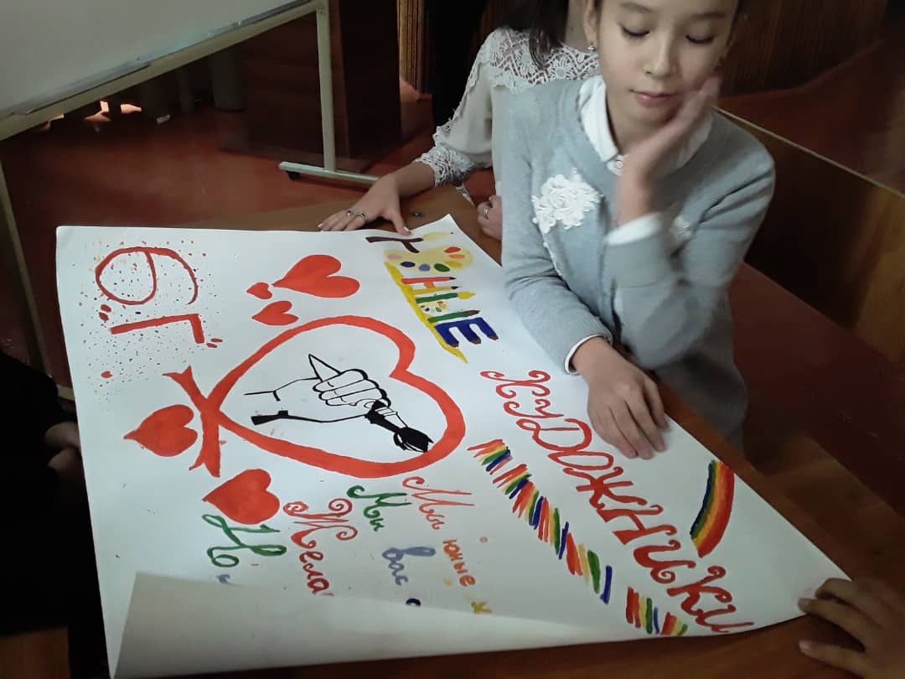
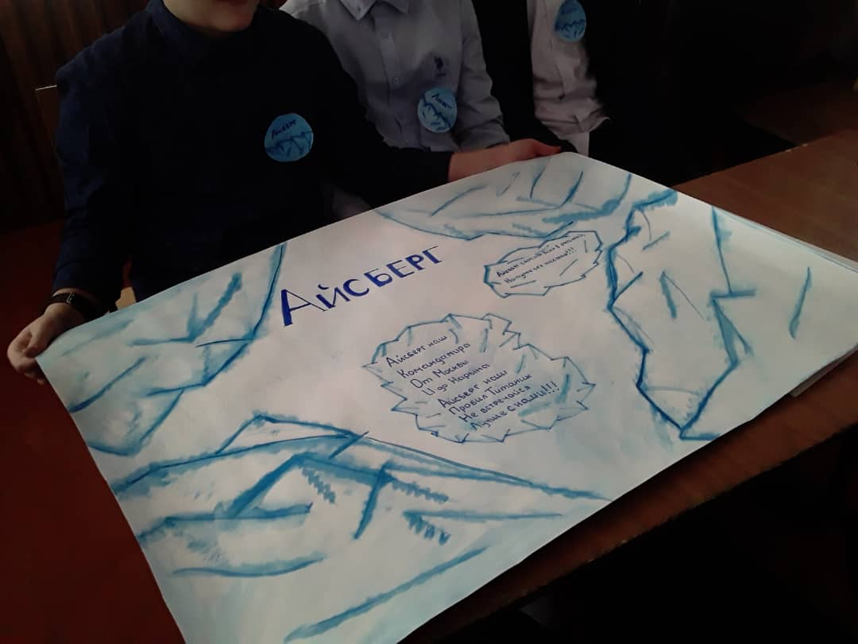
.
Игра со зрителями и болельщиками проводились во время выполнения командами творческого задания. Поэтому игра проходила насыщенно, в хорошем темпе, это помогало поддерживать интерес всех ее участников.
Цель мероприятия – развивать интерес учащихся к изобразительному искусству.
В ходе игры также решались следующие задачи:
- обобщение и закрепление знаний учащихся по ИХТ;
- развитие умений выступления перед аудиторией, работы в группе, коммуникативных способностей;
- воспитание ценностного отношения к работе художников, чувства личной ответственности за общее дело.
В подготовке и проведении мероприятия были задействованы ученики
7-х классов, во время игры они были ведущими и вошли в состав жюри.
За каждый правильный ответ команды получали баллы. В конце мероприятия по количеству баллов были определены призовые места и команды получили грамоты. В начале игры была проведена жеребьевка между капитанами, чтобы определить порядок выполнения конкурсных заданий командами.
Игра началась с представления команд. Каждая команда озвучила свое название, представила плакат, эмблему, девиз. Жюри оценило выступление, результаты заносились в протокол, каждым членом жюри по отдельности.
Ведущие объяснили правила игры. На экране интерактивной доски было поле, на котором представлены блоки с тематикой вопросов и уровнем сложности. Темы блоков: “Виды”, “Жанры”, “Картины”, “Кот в мешке”. Уровень сложности: 100 баллов, 200 баллов, 300 баллов, 400 баллов, 500 баллов. Команды по очереди выбирали тематику и уровень сложности вопроса. Получив вопрос, команда в течение 1-2 минуты совещалась. В это время остальные команды также обсуждали ответ на данный вопрос. По истечении отведённого времени капитан команды сообщали ведущему ответ.\
Ведущий также выслушивал варианты ответов команд – соперников и открывал правильный ответ. Если ответ команды правильный, она зарабатывала баллы уровня сложности вопроса и выбирала следующий вопрос и уровень сложности, если ответ неверный – это же количество баллов зарабатывала команда-соперник, назвавшая правильную версию.
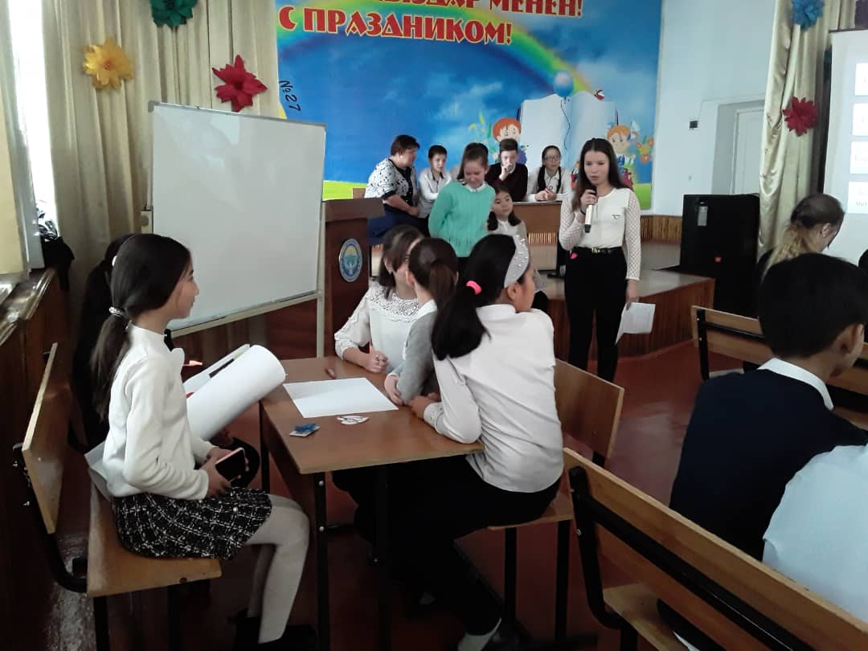
Если таких команд-соперниц с правильным ответом несколько – баллы поровну делились между командами. Далее ход переходил к следующей команде игроков. Если команды-соперницы выкрикивали ответы, не соблюдая очередность, они теряли право хода. Выигрывала та команда, которая набирала наибольшее количество баллов.
Капитаны команд бросили жребий и викторина началась. 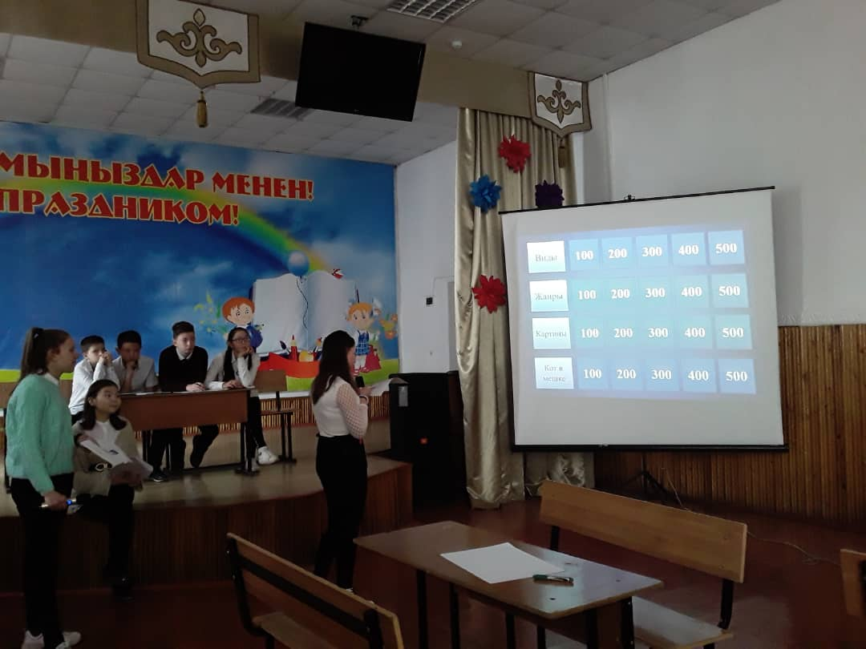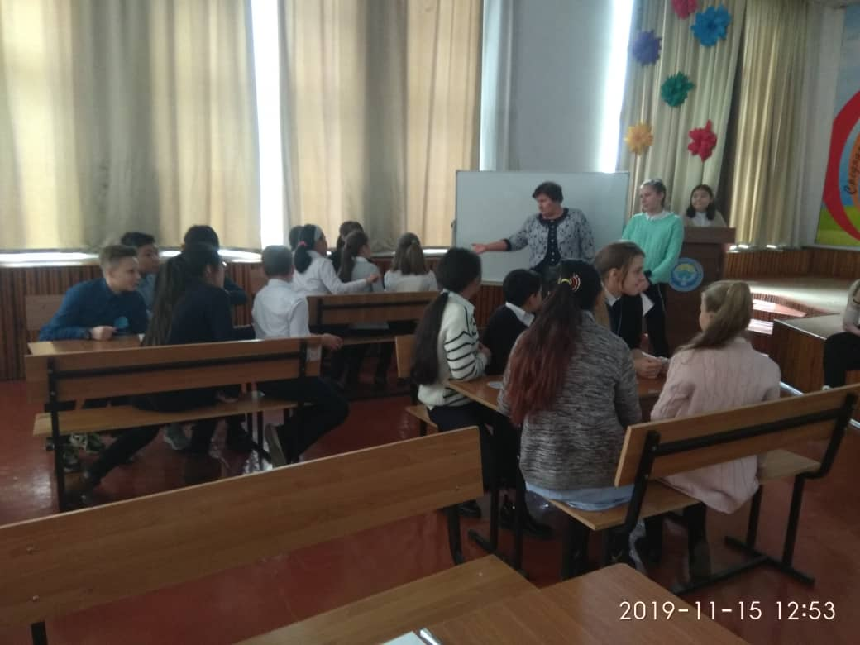
Затруднения возникли в определении жанра, к которому относится фреска и, как называются группы людей и животных, изображенных на пейзаже, но ведущие сделали соответствующие объяснения.
После завершения игры, пока жюри подводило итоги викторины, ведущие загадывали загадки командам, а отгадки они быстро нарисовали на бумаге. За каждый правильный ответ команды получают по 1 баллу. С конкурсом загадок отлично справились все команды.

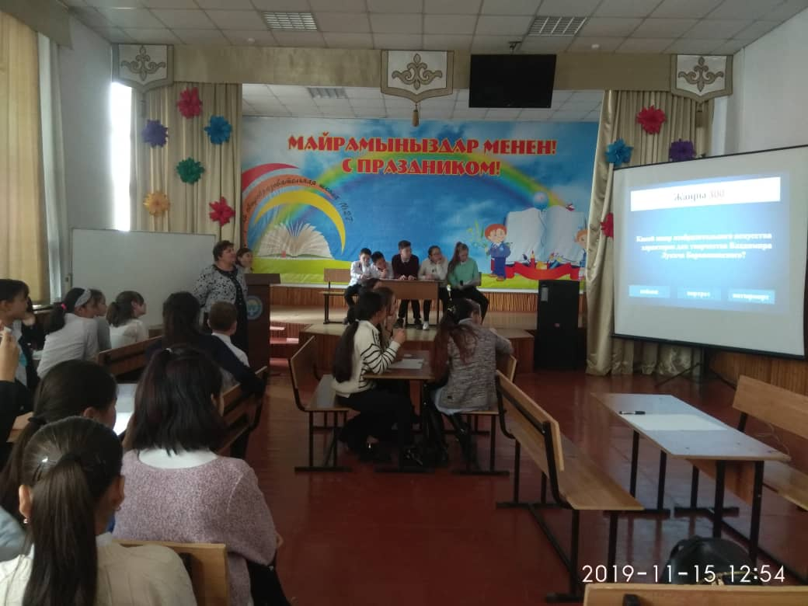
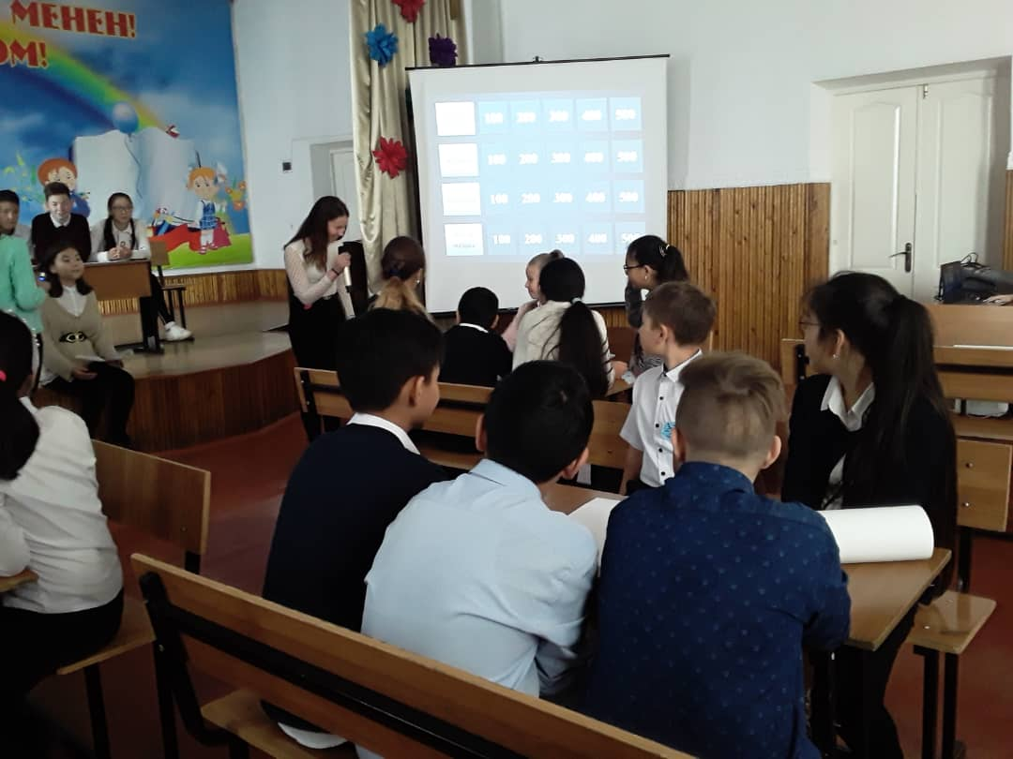
. Пока жюри подводило итоги, капитаны команд выполняли на маркерной доске «Портрет в три руки»: Капитан команды «Айсберг» нарисовал на портрете голову. Капитан команды «Ракета» нарисовал на портрете руки. Капитан команды «Золотая кисть» нарисовал на портрете туловище. Наконец, капитан команды «Радуга» нарисовал ноги. В этом задании победителей не было, так как в итоге получился один портрет.

Капитаны рисовали, а один из ведущих провел игру со зрителями. Вопросы игры составлены немного в шутливой форме. Зрители и болельщики весело и дружно справились с тестами.

После подсчета баллов, у жюри получились следующие результаты:
I место заняла команда 6г класса « Айсберг», II место – команда 6в класса « Золотая кисть», III место- 6б класса « Ракета». Команда 6а класса получила грамоту за активное участие в викторине. После вручения грамот команды поздравили друг друга и сфотографировались

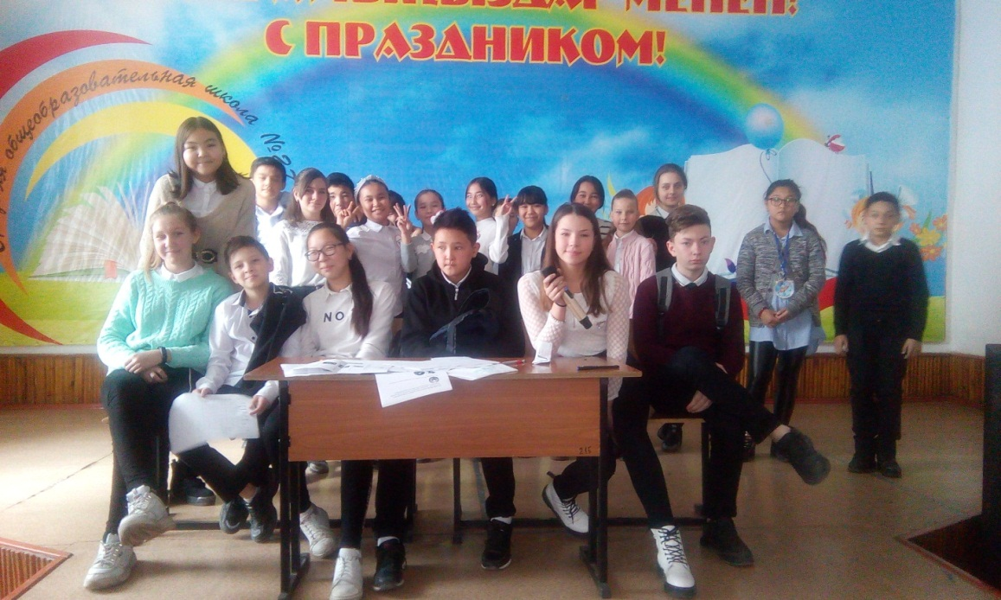

Все поставленные цели и задачи выполнены. Мероприятие прошло в хорошей дружественной атмосфере, в хорошем темпе, оно стало для шестиклассников проверкой полученных знаний, они узнали что-то новое для себя, стали дружней и будут с большим вниманием относиться к теоретической части уроков изобразительно-художественного творчества.
Выставка предметных газет «От предмета к профессии» должна была открыться к 16 ноября. К сожалению, ответственные учителя не смогли заинтересовать учащихся, и мероприятие было сорвано. Позже появилось несколько газет, но было потеряно время и не хватало массовости участников.
Игра-соревнование «Формула здоровья», среди параллели 8-х классов, была проведена учителем биологии Бронниковой К.О. 21 ноября в 13:10. К этому времени все участники собрались в 208 кабинете. Класс был подготовлен – столы расставлены, кабинет проветрен, полы помыты.
Цель игры: - дать представление о том, что такое здоровый образ жизни;
- заставить учащихся задуматься о необходимости быть здоровым, приобщение к здоровому образу жизни;
- объяснить роль здоровья в жизни и деятельности человека, развитии общества.
В ходе игры были использованы проектор, ноутбук, бумага. 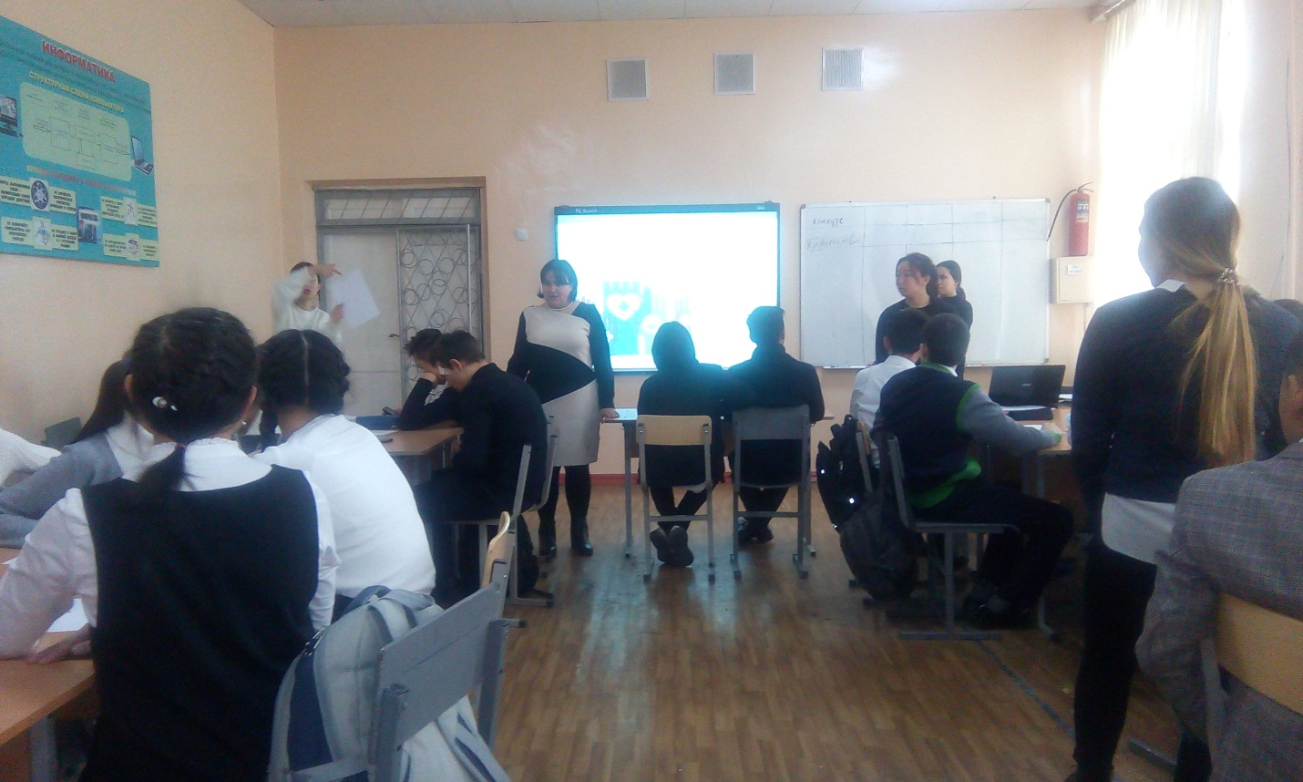
Учитель сообщила о начале игры, озвучила тему игры, поставила цели, была ведущей игры, проводила работу на интерактивной доске, контролировала ход игры. Результаты конкурса заносились в таблицу на маркерной доске. Все участники могли видеть процесс оценивания выполнения конкурсных заданий командами.
Каждая команда приготовила приветствие, плакат, придумала название команды. Получилось 4 команды: 8А - «Витаминки», 8Б - «Капиляры», 8В - «Растишки», 8Г - «Сердце». За каждой командой были закреплены девятиклассники, которые помогали в проведении игры и подсчете баллов за правильные ответы. 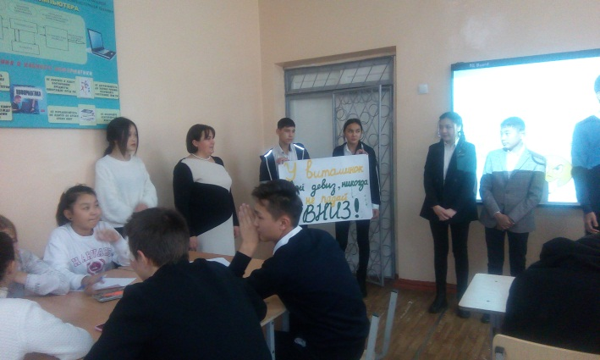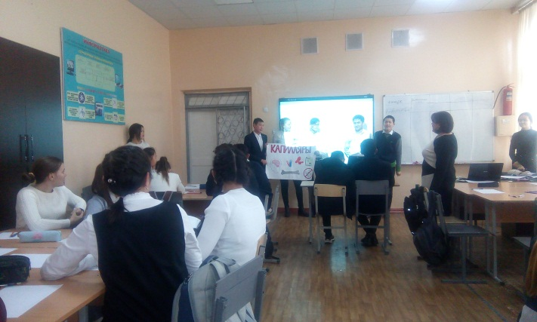
В ходе игры команды продолжали «народные мудрости», отгадывали загадки и кроссворд, перечисляли вредные привычки, называли полезные и вредные продукты, разбирали как вести здоровый образ жизни, роль спорта в укреплении здоровья. 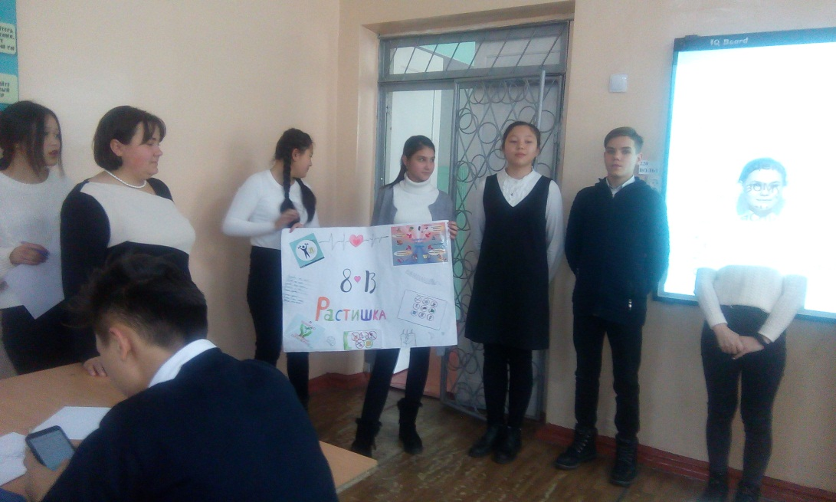
В конце игры учащиеся совместно с учителем вывели формулу здоровья:
Если мы будем заниматься спортом, правильно питаться то формулу здоровья мы воплотим в жизни, давайте же откроем формулу здоровья Жизнь = здоровье + семья + учеба + друзья.
Игра проходила в хорошем темпе, учащиеся слушали учителя, активно участвовали в игре, была здоровая конкуренция и соперничество между командами. В ходе игры все
пришли к выводу что «здоровье нужно беречь смолоду».
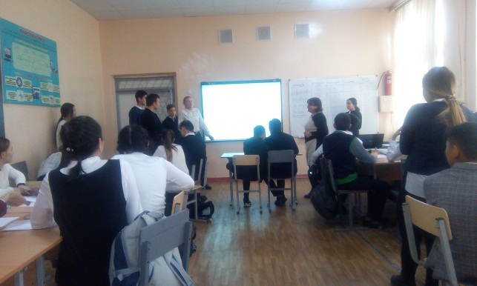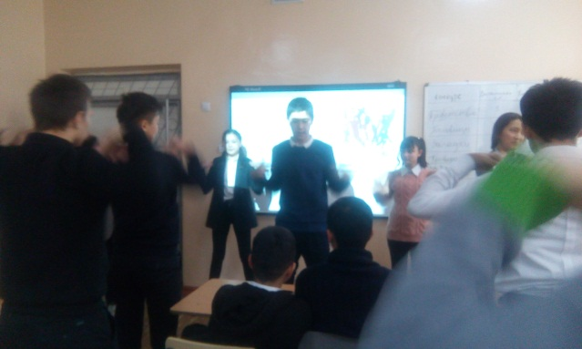
Команда 8А класса набрала самое большое количество баллов и соответственно заняла I место, команда 8Б – II место, команды 8В и 8Г набрали равное количество очков и разделили III место.
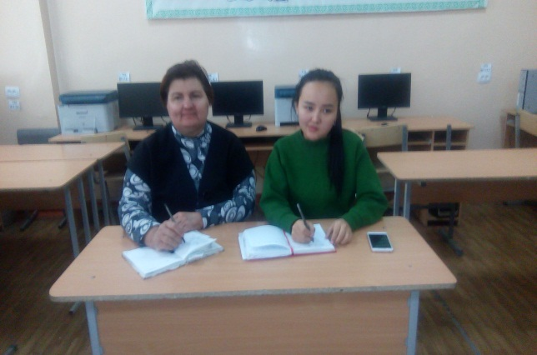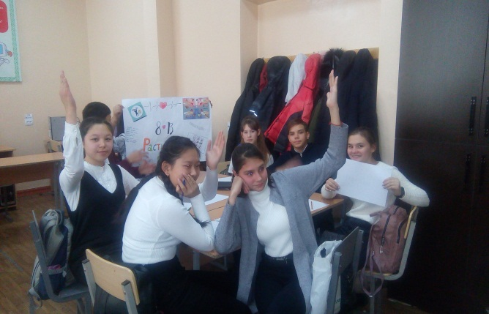
После подведения и озвучивания итогов игры, команды поздравили друг друга аплодисментами.

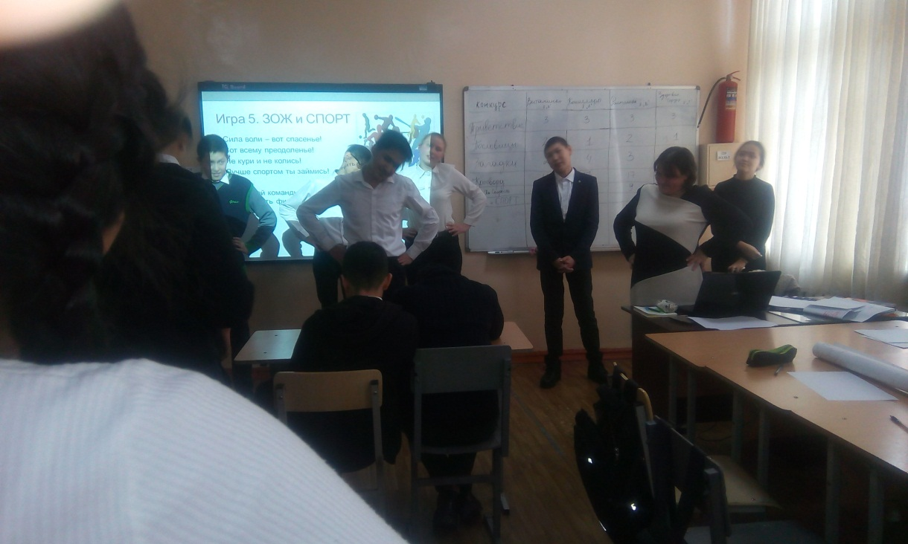

22 ноября учитель химии Кудобаева А.Б. провела игру « Посвящение в химики». Мероприятие проходило в кабинете химии в 13:10. Были задействованы учащиеся 8А и 8Б классов.
Цель мероприятия: развитие познавательного интереса к предмету.
Задачи: - связать изучение химии с положительными эмоциями, показать привлекательность предмета; - создание ситуации успеха для учащихся; - вызвать в ходе мероприятия положительные эмоциональные переживания.
Во время мероприятия были использованы фенолфталеин, р-р NaOH, железный гвоздь, сульфат меди, хромат калия, H2SO4, H2O2, смеси соли с песком, сахара с водой. Таблица «Периодическая система химических элементов Д.И. Менделеева». Проектор и компьютер
. 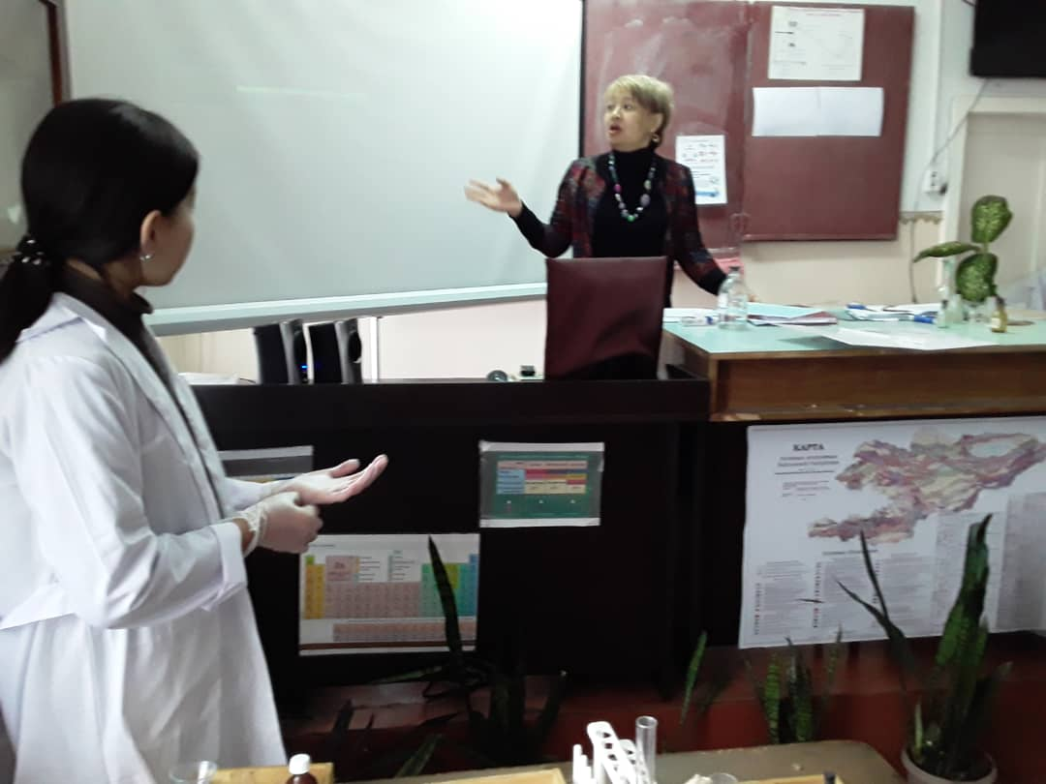

Учитель начала игру приветствием, в котором призвала учащихся проявить чудеса смекалки, смелости и блеск ума, чтобы заслужить в честном поединке право называться химиками. Затем представила команды и жюри. Из числа зрителей она выбрала помощника, которая лучше всех называла химические элементы.
Помощница провела опыт, в ходе которого на листочке, прикрепленном к доске, появилось название предмета «Химия», по которому командам предстояли испытания, ведь наука во все времена требует к себе очень серьезного отношения, и ее друзьям становились те, кто проходил жестокие испытания.
1конкурс – представление команд. Каждая команда продемонстрировала название команды, эмблему и девиз.

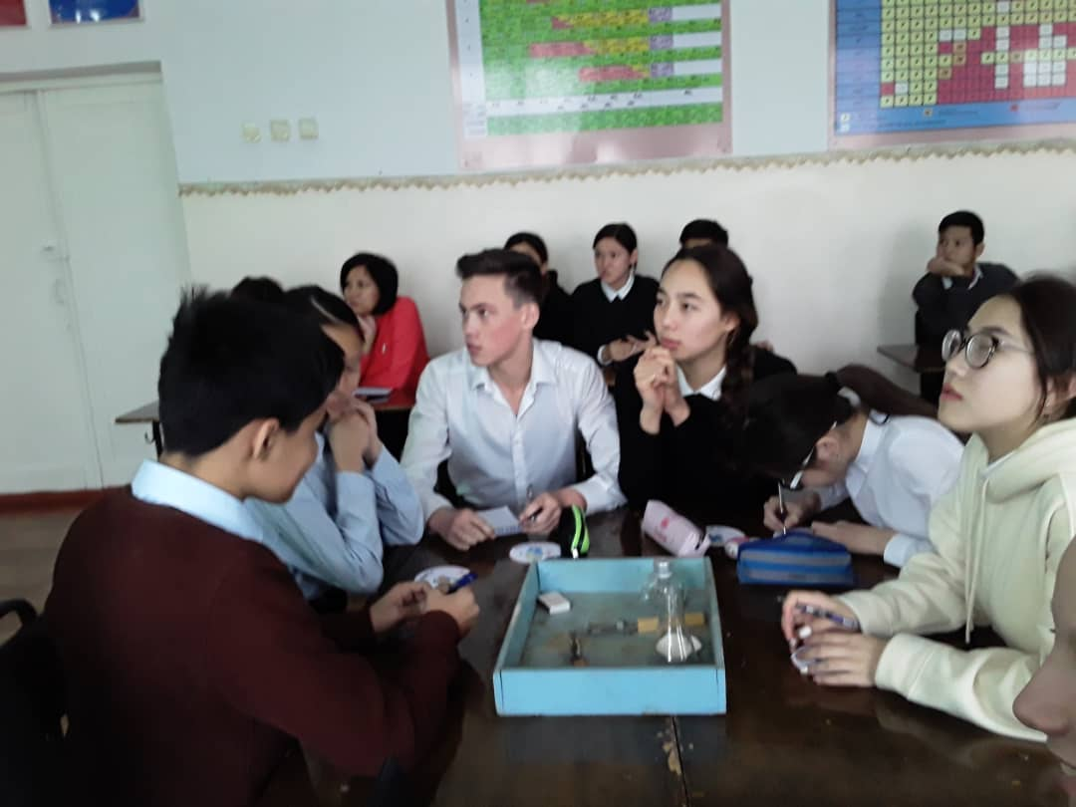
Во 2-м конкурсе командам было предложено расшифровать высказывание М. Горького. Буквы текста зашифрованы порядковыми номерами химических элементов. Необходимо найти этот элемент по таблице Д.И. Менделеева и записать первую букву его названия в пустую клеточку под цифрой. После расшифровки ведущий объединяет два отрывка и получается фраза:
Химия – это область чудес, в ней скрыто счастье человечества, величайшие завоевания разума будут сделаны именно в этой области.

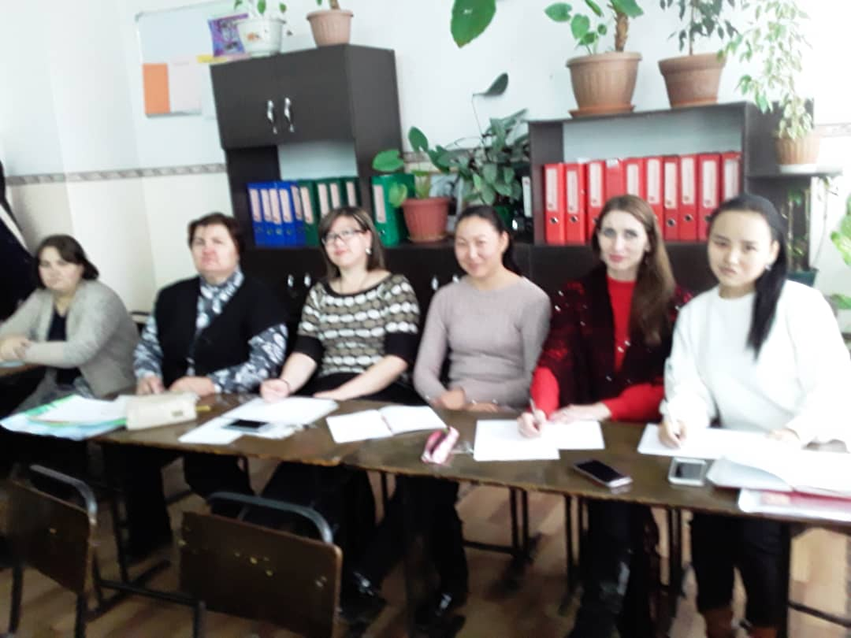
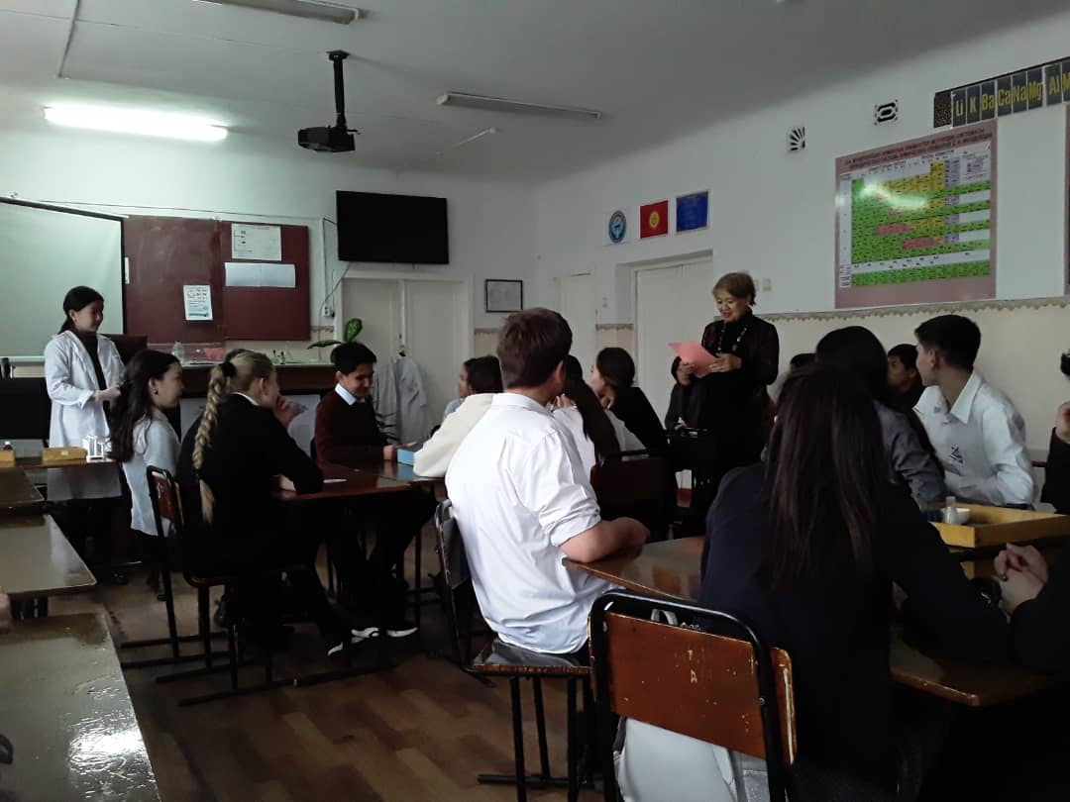

Затем был показан опыт по получению золота по рецептам алхимиков и команды должны были через решение уравнения реакции, что произошло в опыте. Следующее задание было на закон сохранения массы веществ, при расстановке коэффициентов в уравнениях химических реакций.
Следующий этап связан с получением «философского камня». Был зачитан старинный рецепт, написанный сложным и запутанным языком. Затем был продемонстрирован опыт по его получению в современной науке. Все следующие конкурсы: на определение относительной молекулярной массы веществ, которые применялись в реакциях; «Явления в жизни», в ходе которого учащиеся должны были среди предложенных явлений выбрать химические и физические; «Опытный», во время которого учащиеся провели опыты методами фильтрования и выпаривания, выполнялись командами с большим интересом.
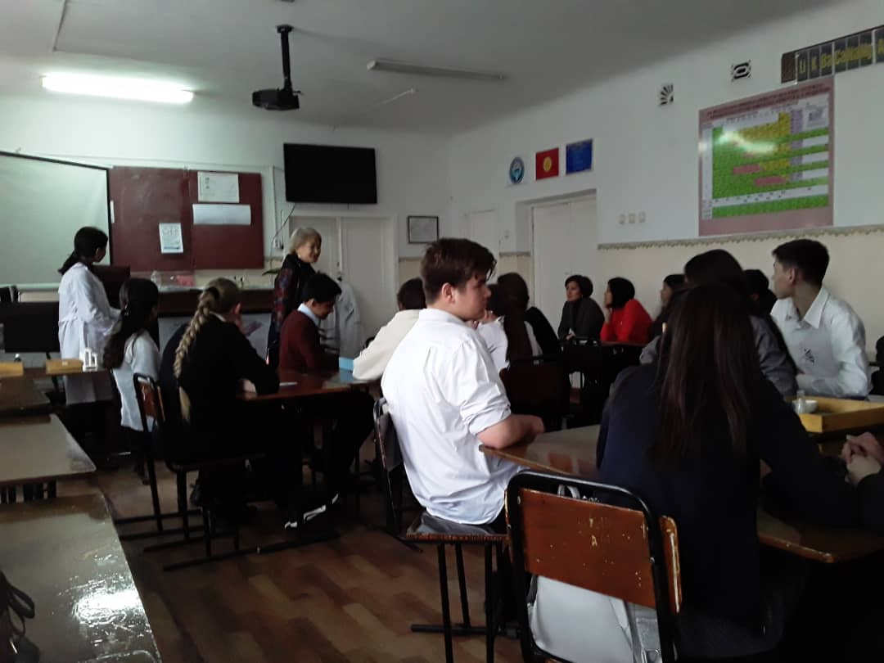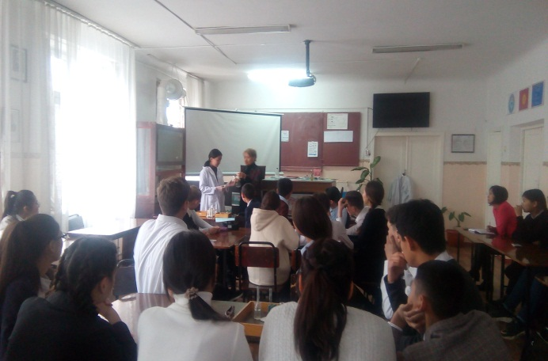
После награждения команд учитель с учениками произнесли клятву химика.
В ходе мероприятия учителем проводились разные виды работы – групповая, индивидуальная, фронтальная. Атмосфера доброжелательная, ученики активно отвечали на вопросы, решали уравнения. Соперничество между командами помогало поддерживать интерес учащихся и темп мероприятия. На уроке были использованы здоровье сберегающая, информационно-компьютерная и игровая педагогические технологии. Учителю удалось показать связь химии с нашей повседневной жизнью, тем самым вызвать интерес и потребность в познании предмета. Получилось отличное запоминающееся мероприятие.
Спартакиада по волейболу «Быстрее! Выше! Сильнее!» среди 7 классов
прошла 23 ноября в спортзале в 11.00 часов.
Спартакиада проводилась с целью пропаганды здорового образа жизни, активного использования физической культуры и спорта в организации досуга школьников, укрепления их здоровья, снижения заболеваемости, увеличения двигательной активности учащихся.
Общее руководство организацией и проведением спартакиады осуществляется директором школы Носиновой Б.Ш. и зам. директора по воспитательной работе Поцепун А.Г. совместно с учителем физкультуры Махмудовым А.И. Непосредственное проведение соревнований возлагается на учителей физкультуры Карымшакова Н.А. и Карымшакова С.Т. Ответственные за проведение – классные руководители. 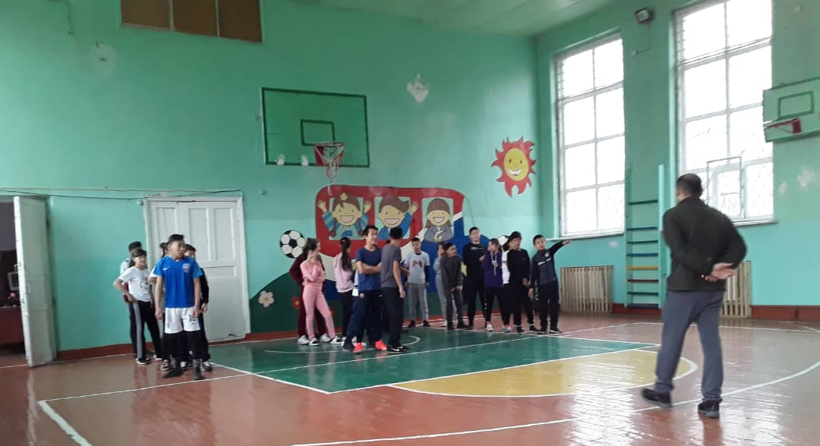
Участники спартакиады учащиеся 7А, 7Б, 7В классов. В связи с карантином по вирусному гепатиту А учащиеся 7Г класса ответственным медиком школы к соревнованиям допущены не были.
Программа соревнований включала в себя разнообразные конкурсные задания, эстафеты, силовые упражнения. Состав команд – 4мальчика и 4 девочки. 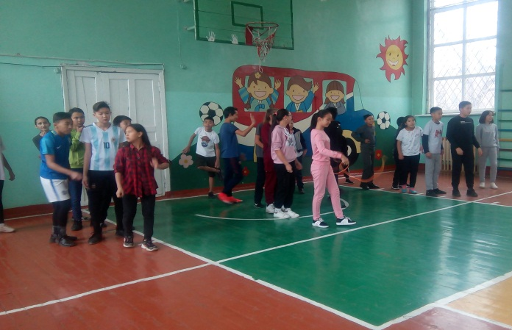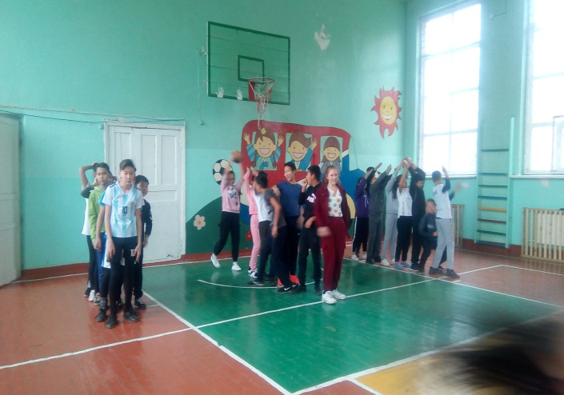
В эстафетах победители определялись по показанию наименьшего времени. Результаты заносились в таблицу. Жюри подводило результат каждого конкурсного задания и в конце, был подведен общий итог. В результате упорной борьбы согласно общему зачету I место заняла команда 7А класса, II место – команда 7В класса и III место – 7Б класс
. 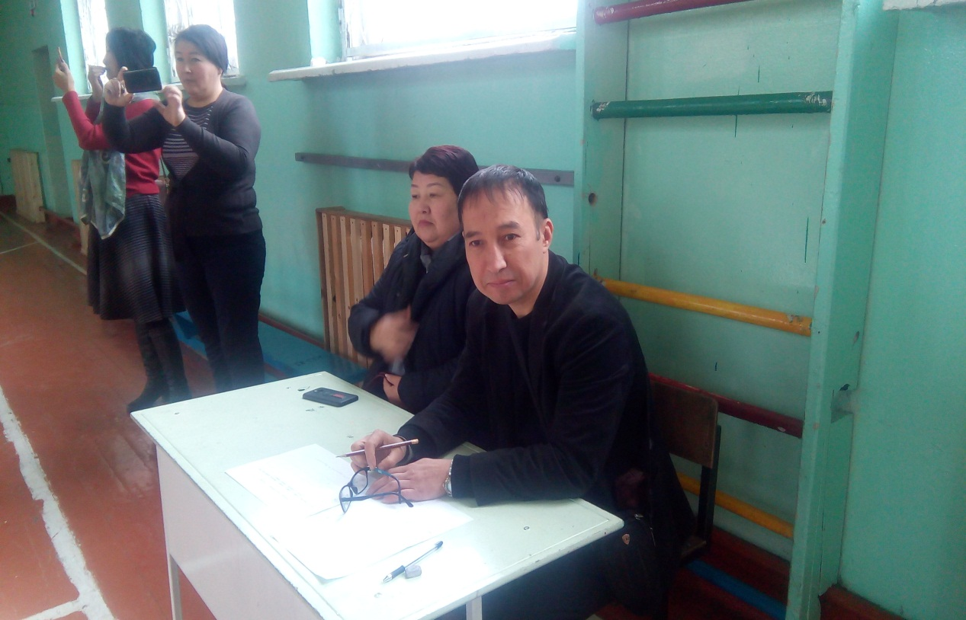

Спортивный зал к мероприятию был подготовлен. Цели мероприятия были в основном достигнуты, ученики получили заряд бодрости, узнали, на что способны, улучшили имеющиеся спортивные и психологические навыки, сплотился коллектив классов, укрепился командный дух.
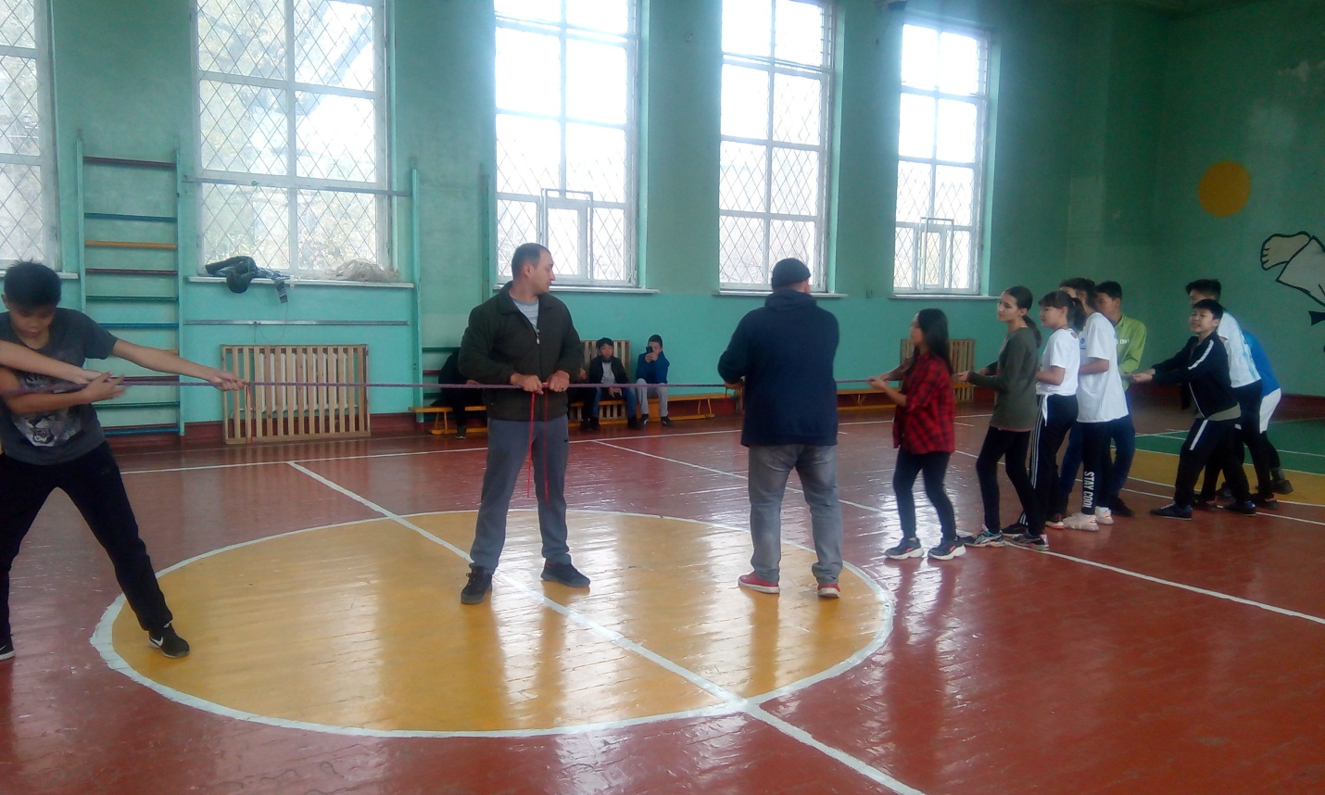

Не хватало на учениках одинаковых футболок в каждой команде, эмблем. Не была задействована школьная музыкальная аппаратура.
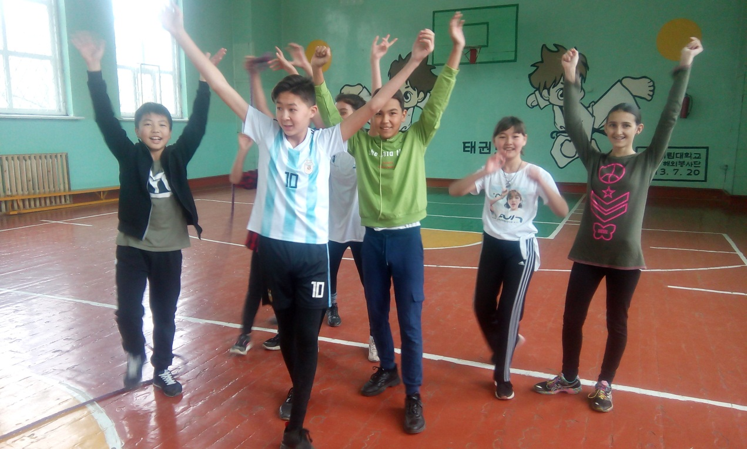
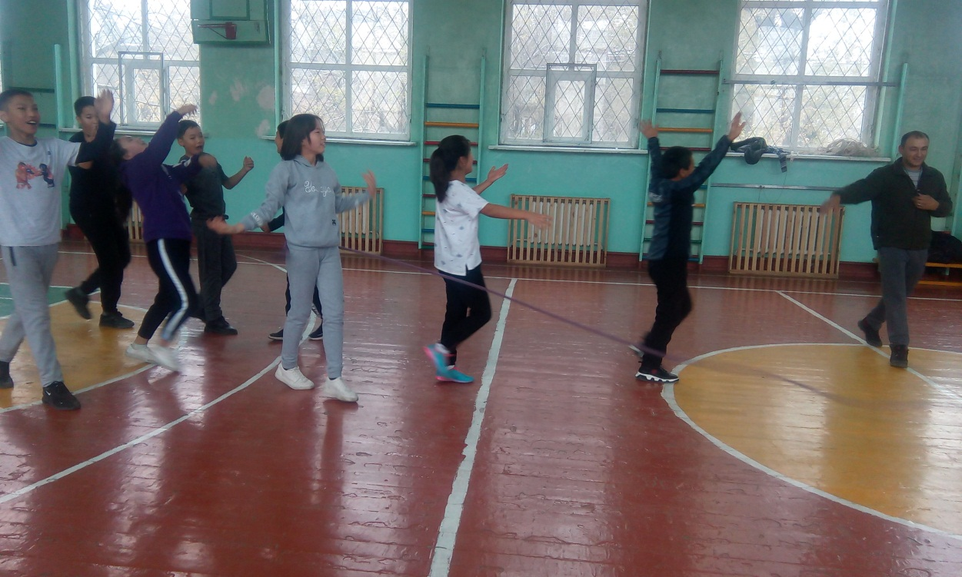 Поэтому не было ощущения спортивного праздника. Не было награждения победителей хотя бы грамотами.
Викторина «Юные натуралисты» учителем географии и биологии Эркинбековоу А.Э. среди 6-7 классы не проведена.
Олимпиады по географии и биологии «Юный эрудит» среди 6-7 классов учителями Эркинбековой А.Э. и Бронниковой К.О. не проведены.
Кинолекторий «По страницам Красной книги Кыргызстана» провела учитель биологии Бронникова К.О. . Мероприятие проходило 27-29.11.2019 в 8,9 классах.
Цели мероприятия: - расширить представление о живой природе; - раскрыть значение редких живых; - сообщить о причинах вымирания и целях сохранения видов.
Материал просматривали по телевизору.
В ходе мероприятия прослеживались следующие этапы:
1. Выяснить, что учащиеся знают о Красной книге;
2. Ввести понятие черная книга;
3. Просмотреть 2 видеофрагмента о животных и растениях, внесенных в красную и черную книгу мира;
4. Домашнее задание: Подготовить реферат или буклет с цветными иллюстрациями о животных и растениях, внесенных в Красную и Черную книгу Кыргызстана.
Учащиеся показали заинтересованность данными вопросами, принимали активное участие в обсуждении предлагаемых тем. Учитель грамотно, научно, на доступном уровне объясняла материал.
На следующих урока, для закрепления полученных знаний, были прослушаны рефераты учащихся.
Мероприятие получилось довольно интересное, но затянуто по срокам. Учителю необходимо своевременно проводить декадные мероприятия.
20 ноября учителя естественнонаучного цикла дали открытые уроки.
Учитель географии Нязова Г.О. провела урок по теме «Рекреационный комплекс Кыргызстана» в 9Вклассе. В классе 30 учеников. Ученики данного класса имеют 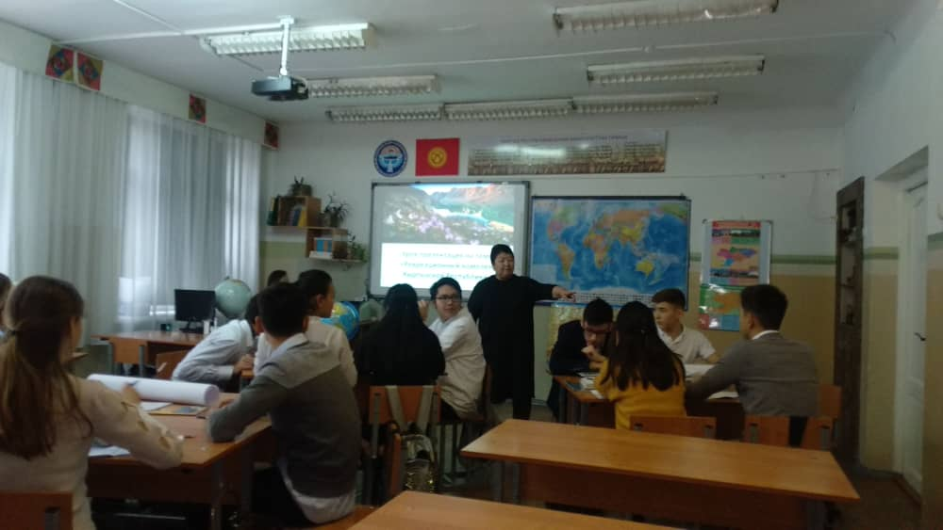
подготовку хорошего уровня, на уроке были активны и оперировали знаниями, полученными до данного урока
. 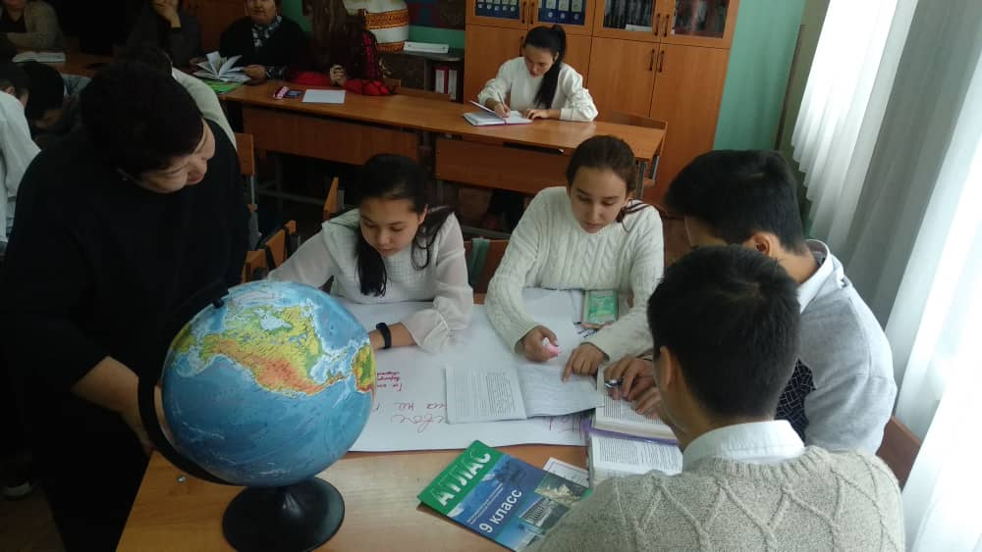
Тема является очень важной при изучении географии КР, так как наша страна ставит перед собой цель развивать туризм и довести до всего мира что на территории Кыргызской Республики большое количество рекреационного ресурса, что необходимо современному человеку для оздоровления. В рамках данного урока были проверены ранее полученные учащимися знания по рекреационным ресурсам КР. 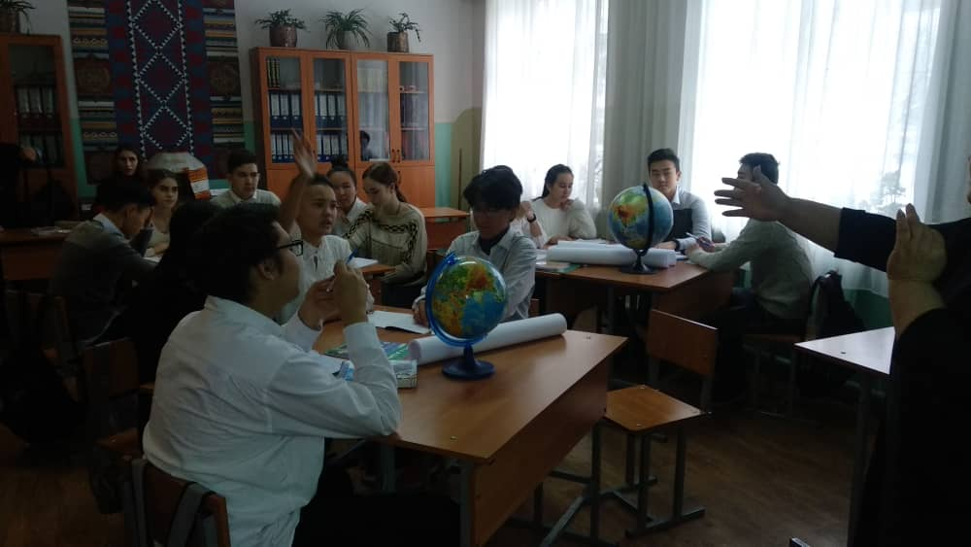
Для проведения данного урока учитель выбрала метод «открытого урока», так как данный метод является одним из эффективных методов доведения информации ученику. Образовательной задачей было обобщение и систематизация основ знаний учеников о рекреационном комплексе нашей страны. Целью данного урока было выработать у учеников культуру формулировки вопросов, своего мнения, а также научить отстаивать свою точку зрения и работать в команде. Плюс ко всему этому параллельно получилось объяснить ученикам важность уважительного отношения к одноклассникам и толерантности при общении.
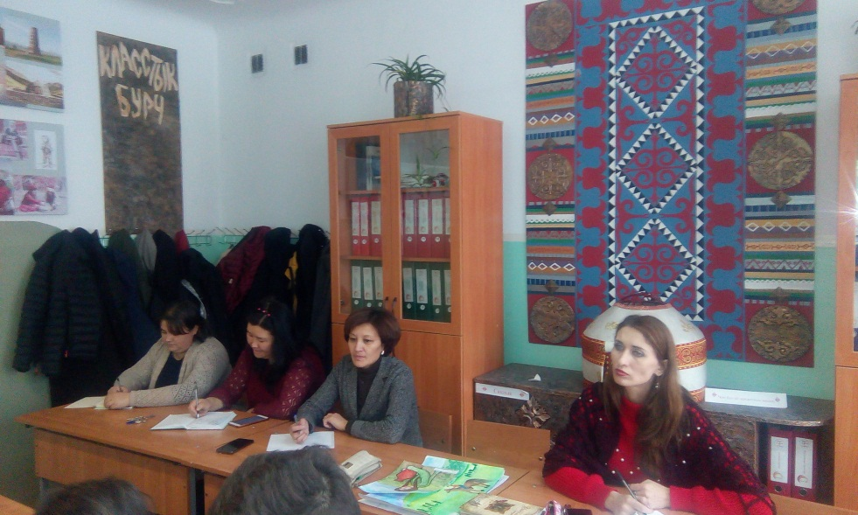
Для достижения поставленных целей на уроке были использованы интерактивная доска, физическая и политико-административная карты КР. Во время занятия учитель использовала заранее подготовленный презентационный материал по рекреационному потенциалу Кыргызской Республики. В презентационном материале были показаны популярные рекреационные зоны нашей страны.
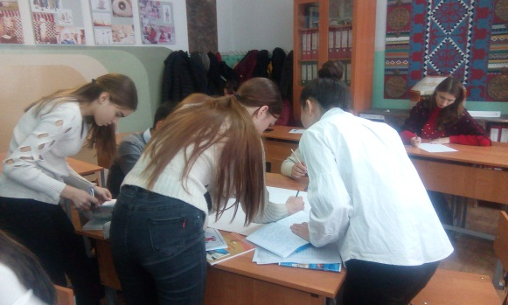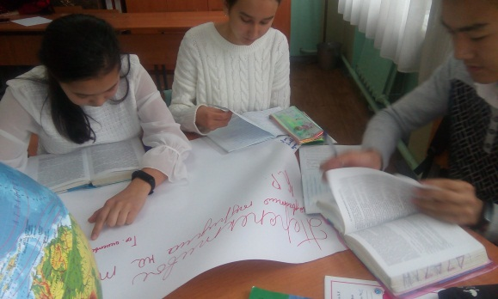
На уроке учитель использовала разные виды работы – групповая, фронтальная, индивидуальная. В группах, учащиеся работали с учебником, готовили рекламные проспекты, оформили плакаты, выступили с презентацией.

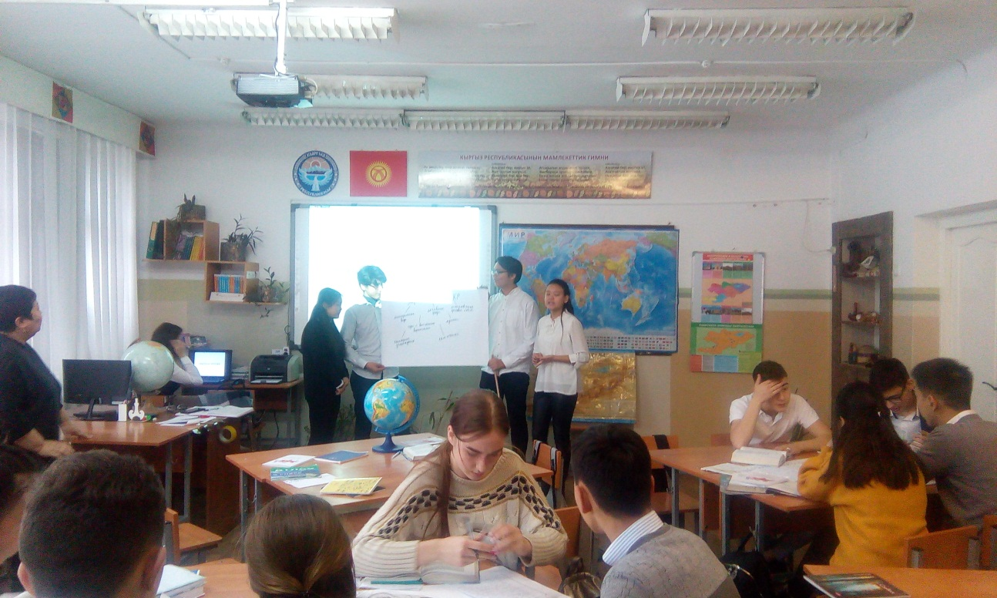
Данный урок структурировался следующим образом:
1) вопросы по прошлым темам,
2) краткая информационная справка,
3) работа в группах,
4) практическая работа.
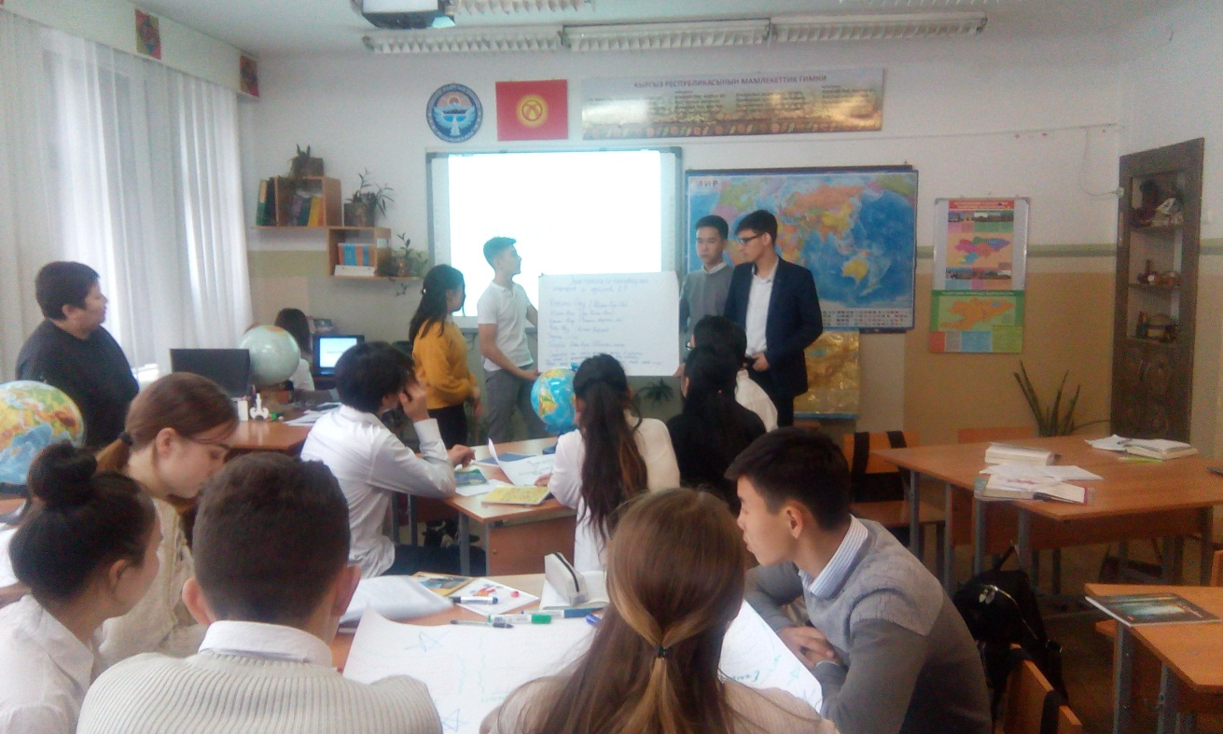
Активность занятия была на хорошем уровне, что было обусловлено соответствием структуры урока , его содержания и методики обучения выбранному типу. Работоспособность учеников обеспечивалась за счет мотивирования и призыва к познанию большей информации о родине. Все, что планировалось, ученики усвоили и урок достиг своей цели.
Учитель биологии Бронникова К.О. провела урок "Биосинтез белка" в 9В классе.
По типу это комбинированный урок. Цель урока: Обозначить роль белков в реализации наследственной информации и роль в структурной организации организма.
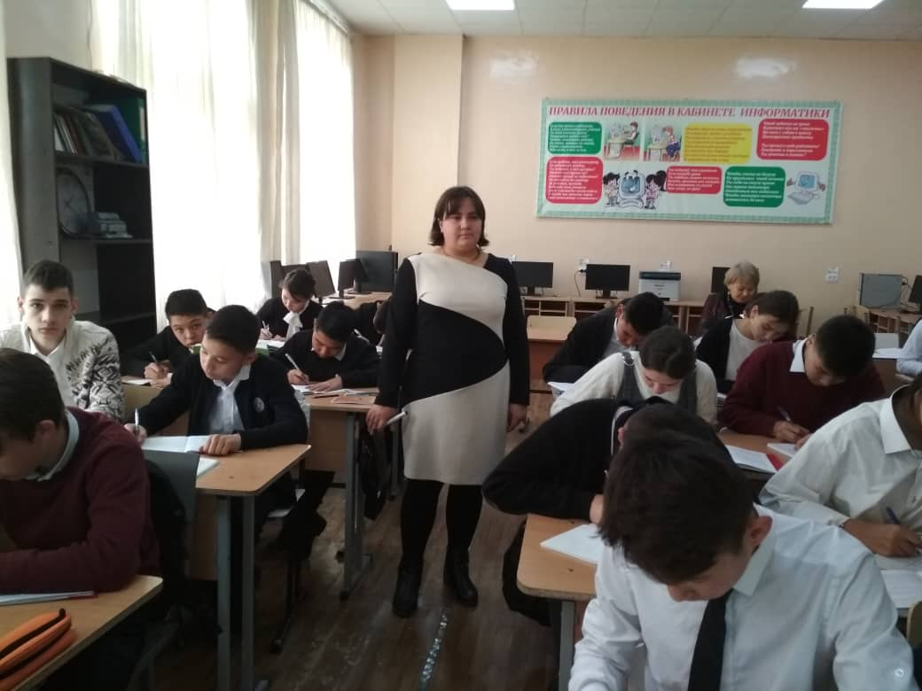
Задачи урока:
Обучающая: Познакомить с молекулярными и цитологическими основами реализации наследственной информации на уровне синтеза полипептидной цепи и роли нуклеиновых кислот и белков в этом процессе. Раскрыть биологическое значение биосинтеза белка. Проконтролировать первичное усвоение знаний с помощью дидактических материалов.
Развивающая: Продолжать формировать межпредметные связи, развивать познавательный интерес, продолжить формирование учебно-познавательной компетенции: характеризовать процессы биосинтеза белка, его стадии; владеть умениями сравнения, доказательства, вычленения основных идей в учебном материале, составления схемы, планирования проекта. Развивать умения работать с компьютером.
Воспитательная: Продолжить формирование естественнонаучной картины мира при рассмотрении успехов современной науки в решении вопросов, связанных с реализацией наследственной информации. Формировать коммуникативную компетенцию: уметь оформлять свою мысль, отвечать на вопросы, применять в своей речи логические приемы, соблюдать процедуру группового обсуждения. Воспитание ценностного отношения к своему здоровью (необратимые изменения, возникающие при нарушении генетического кода).
На уроке было использовано следующее оборудование - учебник, проектор, ноутбук, таблица «биосинтеза белка», бумага, ножницы, клей.
Во время урока учитель пользовалась следующими методами и приемами беседа, закрепление полученных знаний, работа с таблицей и презентацией, просмотр видеофрагмента, творческое задание.
Структура урока включала в себя следующие этапы:
1. Организация начала занятия.
2. Опрос по предыдущей теме.
3. Усвоение новых знаний и способов действий.
4. Закрепление знаний, повторительно-обобщающий контроль.

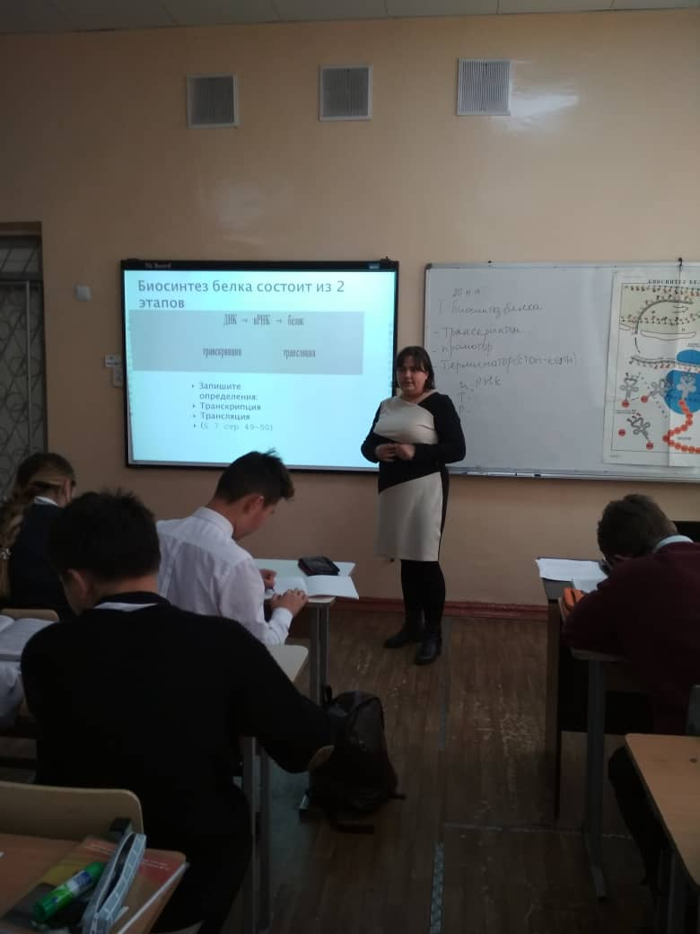
Учащиеся и учитель к началу урока были полностью готовы к началу учебного занятия.
Дети вспоминали ранее пройденный материал химический состав клетки, что такое белки и какую функцию они выполняют. Отвечая, они составили кластер.
Учитель обозначила связь новой темы с пройденным материалом, задав вопрос о роли белков в передаче наследственной информации. Для этого учащимся необходимо вспомнить, что такое ДНК, типы РНК, генетический код. Класс был разделен учителем по рядам. 1й ряд отвечал – ДНК, 2й ряд отвечал – типы РНК и 3й ряд отвечал – что такое генетический код, свойство триплетности
. На этапе изучения нового материала учитель дала понятие «биосинтез», рассказала о этапах биосинтеза, о 5 необходимых элементов и стадиях транскрипции.
Дети работали с новыми терминами, отвечали на вопросы, работали с иллюстрациями в учебнике, составляли устные рассказы по иллюстрациям, работали с текстом учебника. Максимально использовалась самостоятельная деятельность учащихся в добывании знаний, особенно это выражалось в составлении устных рассказов по иллюстрациям. Дети были очень активны, поднимали руки, выдвигали свои версии.
В конце урока закрепили полученные знания, сделали выводы. Выставлены оценки за проделанную работу.
Все этапы урока были учителем соблюдены, учащиеся с урока вышли в хорошем настроении. Учитель на протяжении всего урока контролировала деятельность учащихся, поддерживала интерес, мотивировала активность и самостоятельность.
активно учавствуют на каждом этапе урока
Учитель Эркинбекова А.Э. провела урок по теме «Значение корня в жизни растений и в природе»
Урок прошел в 6-б классе, предмет биология. В классе 36 учеников, на уроке присутствовало 32 ученика. Обычно 5-6 человек в этом классе проявляют себя на уроке отлично,10-12 хорошо и 4-5 учеников слабо справляются с заданиями. Класс очень активный, во время выполняют задания
Тип урока : комбинированный, урок с элементами беседы и лабораторной работой.
Урок построен в соответствии с программными требованиями.
Цель урока:
познакомить учащихся со строением корня, их видами и функциями.
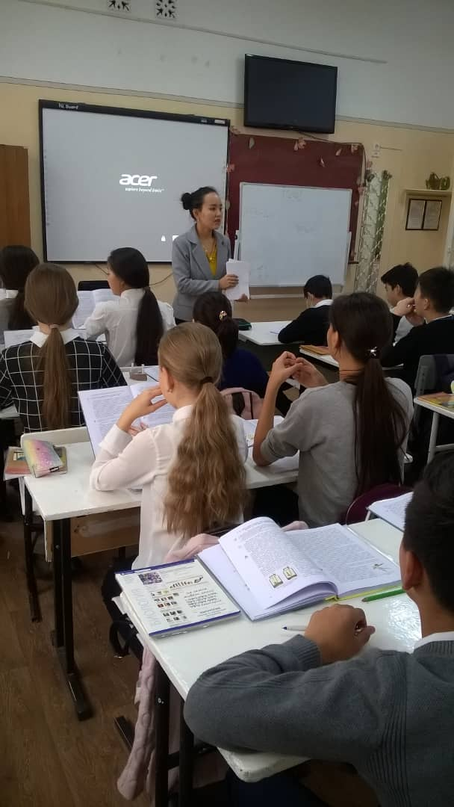
Задачи, которые учитель ставила перед собой:
- раскрыть особенности строения корня двудольных и однодольных растений; - развивать умение работать с учебником, логическое мышление через умение анализировать, обобщать материалы, делать выводы; - продолжить формирование научного мировоззрения, бережного отношения к природе.
Методы обучения, которыми на уроке пользовалась Эркинбекова А.Э. словесный, наглядный, практический, частично-поисковый.
На уроке применялись различные формы учебной деятельности: работа с учебником, с гербариями, беседа, работа со слайдами, таблицами.
На уроке формировались следующие компетенции: личностного совершенствования, образовательная, учебная, познавательная, информационно-коммуникативная, общекультурная.
Урок состоял из нескольких этапов:
1.Организационный момент, задача, которого была подготовить учащихся к уроку.
2.Проверка домашнего задания. Тест по пройденному разделу «семена».
3. Изучение нового материала. На этом этапе использовались приемы усиливающие восприятие нового материала.
4.Лабораторная работа. По гербарным экземплярам учащиеся находили типы корневых систем.
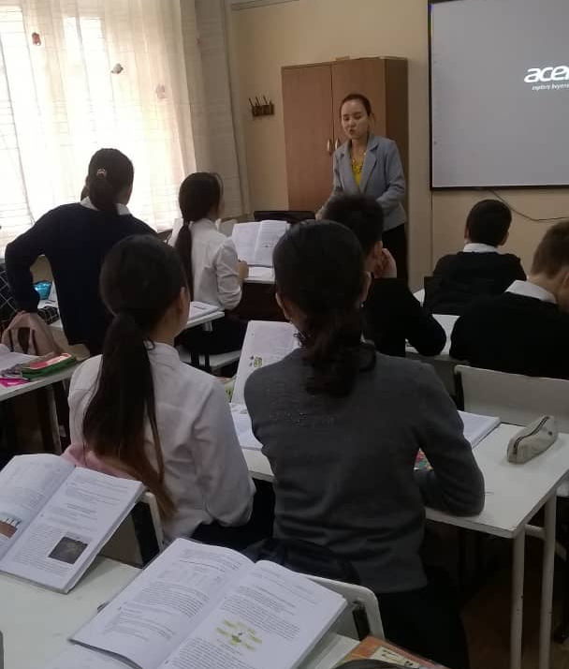
5.Физкультминутка.
6.Закрепление. Задача этого этапа – осмысление деятельности ученика и учителя. Проведена в форме игры «правда или ложь». Учащиеся находили правильные ответы, прочитав предложение.
7.Информирование о домашнем задании.
Учителю удалось выдержать стиль делового общения с учащимися, организовать их работу на уроке. Методы и приемы, использованные на уроке, способствуют развитию познавательного интереса учащихся к изучаемой теме. Структура урока в целом взята правильно, физкультминутка проведена перед закреплением, почти в конце урока. Ее следует проводить примерно в середине урока. Урок основных целей достиг.
Учитель физкультуры Дуйшенбаев Д.Д. провел урок по теме «Баскетбол» в 8классе Б.
На уроке была поставлена цель: отработка приемов игры в баскетбол.
Задачи урока: совершенствовать технику передачи мяча двумя руками от груди, с отскоком от пола на месте и в комбинации из освоенных элементов; совершенствовать технику броска мяча по кольцу с места со средней дистанции без сопротивления защитника и с пассивным сопротивлением; совершенствование скоростных и координационных качеств; воспитывать инициативность, взаимовыручку, взаимопонимание, ответственность играющих друг перед другом.

Урок проходил в спортивном зале, начался вовремя. Зал к уроку подготовлен. Санитарно-гигиенические требования соответствовали норме, освещение достаточное, зал проветрен. Внешний вид учащихся хороший – все учащиеся в спортивной форме и в сменной обуви, но нет футболок одного цвета. Спортивным инвентарем (баскетбольными мячами) обеспечены все ученики.
Структура урока традиционная: состоит из трех частей – подготовительная основная, заключительная.

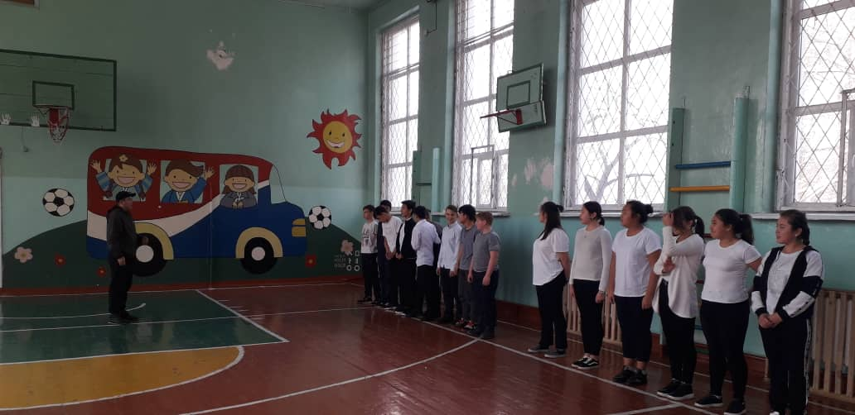

Организационный момент учителем проведен. Построение и рапорт учащиеся выполнили хорошо, таким образом, они настроились на работу, сконцентрировали внимание. В подготовительной части учащиеся выполнили ходьбу и бег по кругу, перемещение приставными шагами, вырывание мяча. То есть подготовили свой организм к выполнению упражнений предусмотренных планом урока, к более высокой нагрузке.
В основной части были выполнены упражнения по передачи мяча с разными элементами. Учитель контролировал правильность выполнения упражнений на совершенствование, развитие и закрепление двигательных качеств. Применялись упражнения соответствующие программе и возрасту учеников. Не нарушался принцип «от простого к сложному». На данном уроке процесс учения находился на этапе углубленного закрепления элементов баскетбола, т.е. задача сводилась к уточнению двигательных действий, пониманию закономерностей движений и совершенствованию умений.
Упражнения заключительной части урока подвижная игра на внимание «борьба за мяч», ходьба с выполнением упражнений на восстановление дыхания решали задачи на снижение нагрузки, возбудимости нервной системы, частоты сердечных сокращений. Затем прошло построение, подведение итогов, оценивание и было дано домашнее задание.
В целом урок прошел хорошо. Цели и задачи выполнены. Учащиеся слушают учителя, подчиняются его командам. Учителю необходимо требовать от учащихся единой спортивной формы, на открытом уроке сделать форму для команд, подготовить логотипы.

Урок по теме «Эстафеты с мячом» в 5д классе провел учитель физкультуры Карымшаков Н.А. Урок, по типу, носил образовательно-тренировочную направленность. Тема урока взята из рабочей программы. Содержание урока соответствует программным требованиям, возрастным особенностям учащихся и поставленным задачам.
Обучающиеся все были в спортивной форме и сменной обуви. Спортивный зал был проветрен , подготовлен спортивный инвентарь для учащихся.
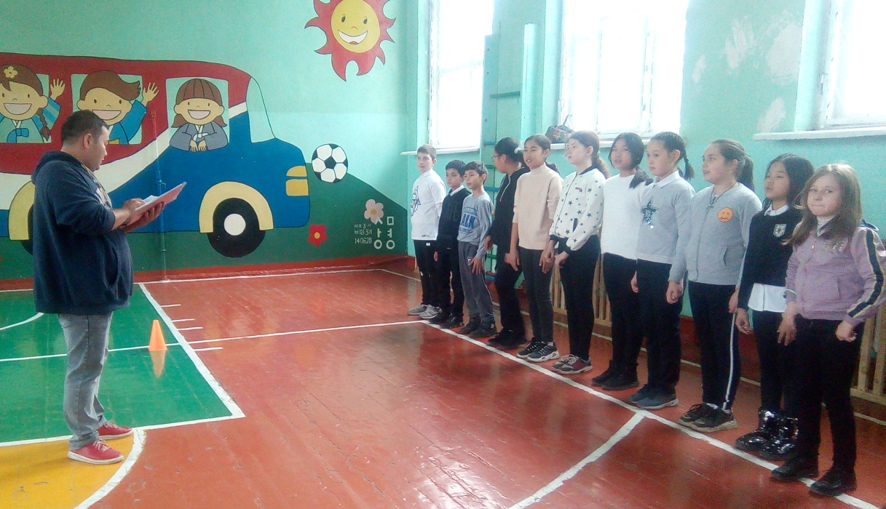
Цель урока формировать осознанное выполнение технических элементов баскетбола. Задачи урока: - совершенствовать технику ведения мяча в движении, передачи мяча двумя руками от груди; - воспитывать быстроту, ловкость, скоростно-силовые качества, выносливость средствами урока; - укреплять опорно-двигательный аппарат.
На уроке учитель использовал здоровьесберегающую, игровую, соревновательную технологии. Упражнения были направлены на сохранение и укрепление здоровья учащихся, развитие координационных способностей организма, формирования правильной осанки
.
Структура урока носила традиционный характер: - подготовительная часть; - основная часть; - заключительная часть.
В подготовительной части общеразвивающие упражнения проводились в движении, в процессе выполнения которых были задействованы все группы мышц. Они выполнялись фронтальным и групповым методами. Для развития скоростно-силовых способностей у обучающихся использовались п/и и эстафеты. Развитие координационных способностей осуществлялось через упражнения, требующих согласования движений ОРУ
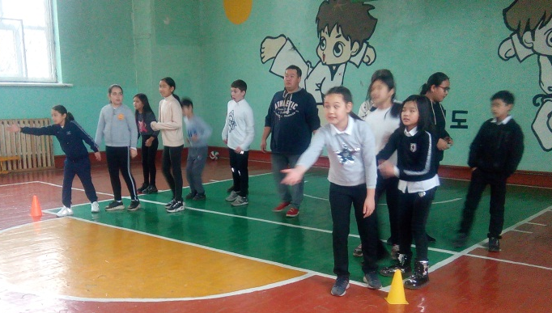
Для решения главных, образовательных задач был подобран комплекс упражнений для профилактики плоскостопия, подвижные игры и эстафеты. В этой части использовались групповой и индивидуальный методы. Применяемые в комплексе дыхательные упражнения также способствовали решению оздоровительных задач – развитию дыхательной мускулатуры.
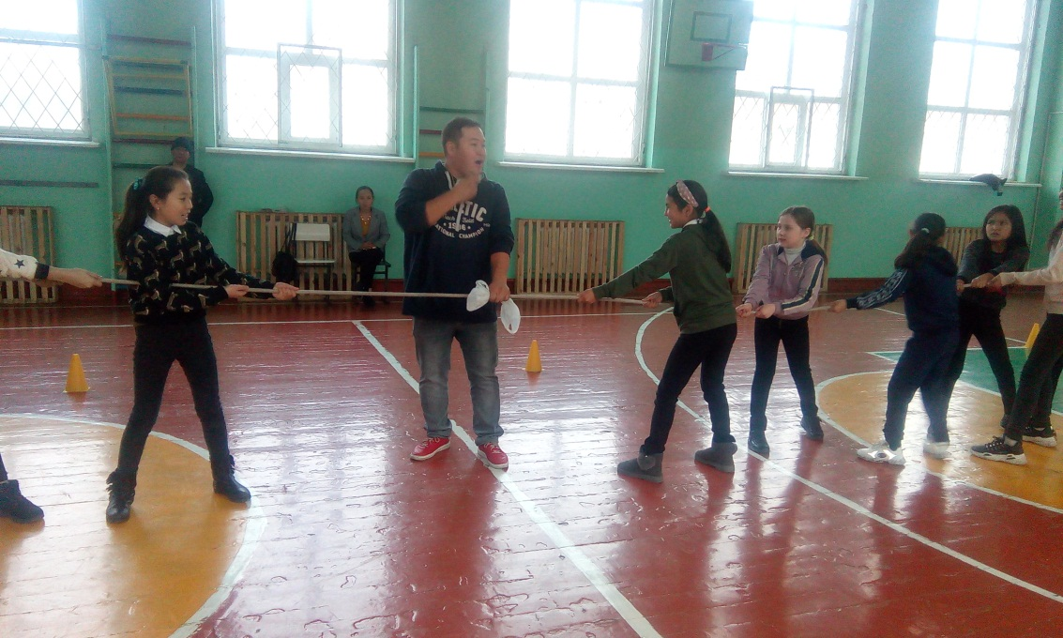
В конце основной части была проведена малоподвижная игра, направленная на развитие координационных способностей и внимания. Они помогли снять воздействие физической нагрузки и восстановить организм для полноценной работы на последующих уроках, а также способствовали повышению эмоционального состояния учащихся.
В заключительной части учащиеся показали хорошее усвоение данного материала.
В целом урок прошел на хорошем эмоциональном уровне. Учащиеся активно и осознанно участвовали в процессе совершенствования двигательных навыков и умений. Поставленная задача «Совершенствование техники ловли и передачи мяча в играх-эстафетах» была выполнена в полном объеме.
На протяжении всего урока учителем использовались методы стимулирования, похвалы и мотивации. В ходе проведения всего занятия учитель занимал такое место, чтобы держать в поле зрения всех учащихся класса. Хочется отметить высокую дисциплинированность класса, их интерес и желание качественно выполнять упражнения.

Урок по ИХТ в 3Б классе провела учитель изобразительно-художественного творчества Зубова Н.В.. В классе 37 учащихся. Тема урока « Осенний дождь».
Урок по данной теме проводится в начале второй четверти, после прохождения таких тем как « Праздник урожая», « Портрет человека», « Осенний образ», «Орнамент. Стилизация. Растения и животные».
Тип урок – комбинированный (обобщения и систематизации знаний, совершенствования умений, изучение новой темы).
Тема урока и цели были поставлены в начале урока.
Цель урока: познакомить учащихся с природной красотой дождя, особенностями времен года
Задачи:
- дать представление о многообразии форм изображения дождя живописцами;
- научить предавать настроение цветом;
- познакомить со смешанной техникой рисования;
- совершенствовать умения работать акварельными красками;
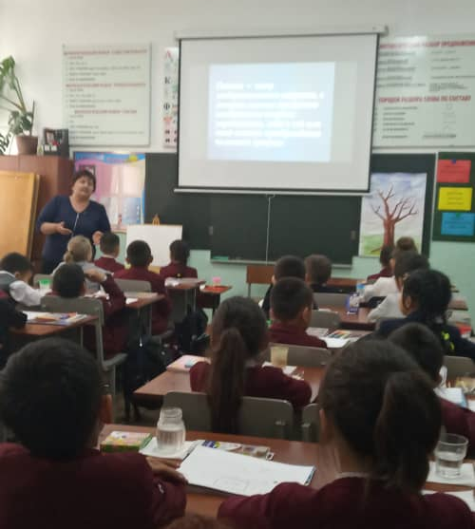
-развивать внимание, наблюдательность, образное мышление, воображение, зрительную память;
- воспитывать уважение к произведениям искусства, любовь к природе, эстетические чувства; - стимулировать творческий потенциал учащихся.
Структура урока соответствовала поставленным задачам. Все элементы урока были проведены последовательно, с соблюдением времени. Построение урока соответствовало содержанию и поставленным целям.
Класс к уроку подготовился хорошо. Класс можно охарактеризовать как сильный, поэтому учащиеся рисовали карандашом свои пейзажи на прошлом уроке.
В ходе урока мной проводилось сочетание фронтальной и индивидуальной работы с учащимися. Тема была дана фронтально, при выполнении практической работы учащимися, мною проводился индивидуальный контроль правильности выполнения задания и давались конкретные рекомендации по исправлению ошибок.
Время на уроке использовалось рационально, в соответствии с возможностями данного класса.
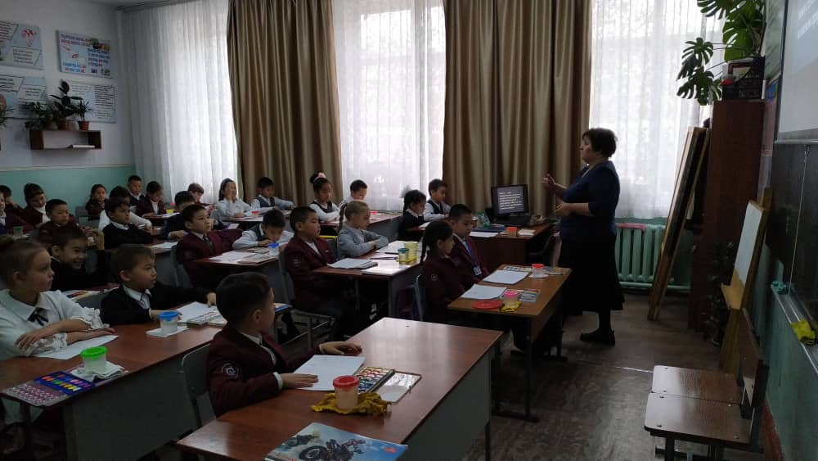
Материалы для различных этапов урока и видов деятельности учащихся были подобраны правильно. Содержание урока соответствует программе.
В процессе урока я следила за тем, чтобы ребята работали аккуратно, соблюдали правила поведения и техники безопасности. Была проведена физкультминутка в рамках здоровьесберегающей технологии.
Связь теории с практикой заключалась в ходе всего урока. В начале урока актуализация знаний осуществлялась через вопросы-ответы. Объяснение темы проходило с показом слайдов, затем, во время практической работы, учащиеся применяли на практике полученные знания.
Качество знаний учащихся – высокое. Ответы на вопросы учителя давали практически все учащиеся. Рисунок выполнили все. Речь учащихся отличалась лексическим богатством.
Методически урок построен правильно, соответствует поставленным целям и задачам.
На уроке были использованы следующие технологии:
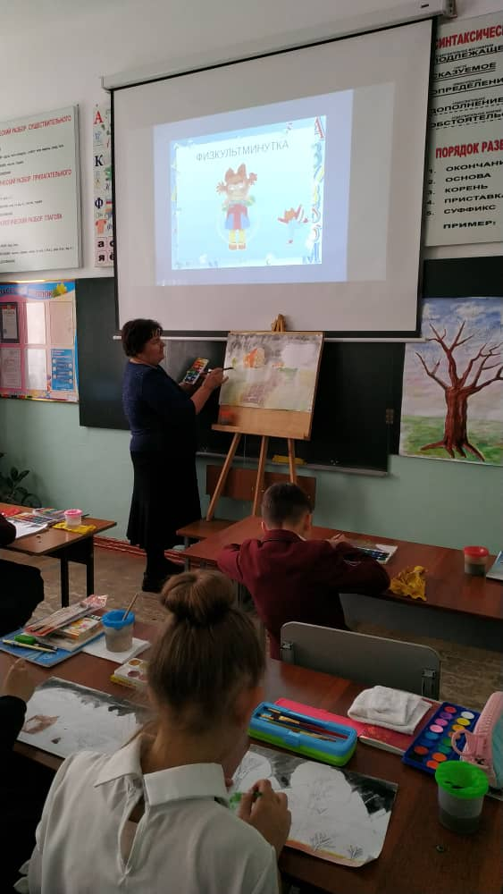
-Технология развивающего обучения;
-Личностно-ориентированная;
-Здоровьесберегающая;
-информационно-компьторная.
На уроке использовалась ноутбук и проектор. В презентации были показаны слайды с портретом известного художника Ю.Пименова, с репродукциями его картин и других художников на тему осеннего дождя, с основными этапами урока.
В ходе урока учителем применялись разные методы - монолог, беседа, фронтальная, индивидуальная и работа в парах. Выбранные методы соответствовали содержанию и целям урока, возрасту и уровню подготовки учащихся. Основная цель – выполнение пейзажа «осенний дождь» в смешанной технике - достигнута, значит, применяемые методы были эффективны
. 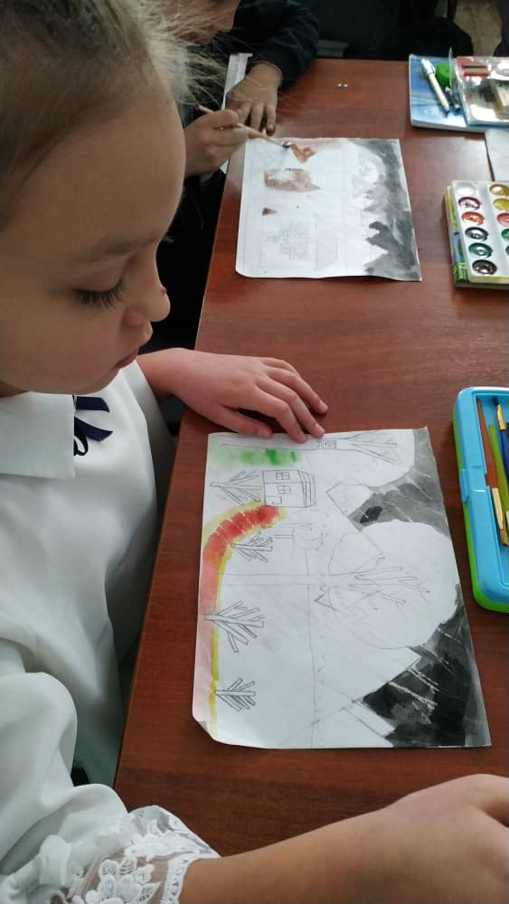 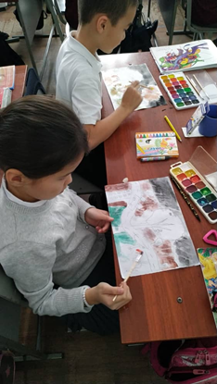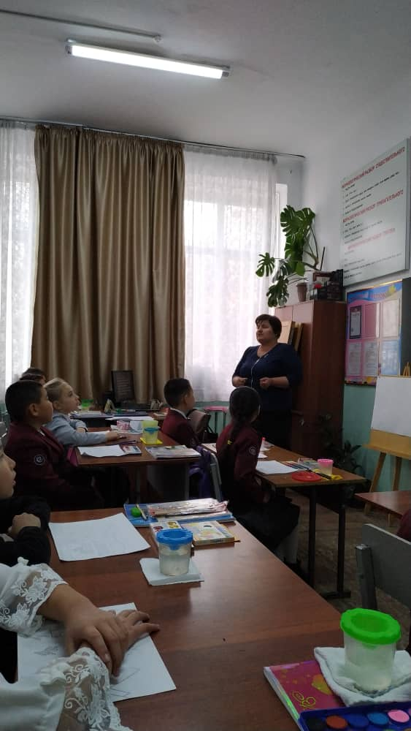
На уроке оценки получили все ученика. 4 оценки учитель поставила авансом, чтобы учащиеся могли почувствовать ситуацию успех и что в дальнейшем, должно повлиять на мотивацию к овладению предметом этими учащимися. Оценки за рисунок будут выставлены на следующем уроке.
Закрепление материала прошло в форме вопросы – ответы. А также проведена рефлексия настроения в начале и конце урока.
Урок понравился ребятам. Уроки, которые проводятся с использованием элементов компьютерных технологий, неизменно вызывают у учащихся интерес.
Основная масса учеников относится к учителю уважительно, подчиняется требованиям. Над дисциплиной и организованностью учащихся предстоит еще поработать. Так же нужно работать над речью учащихся. Над этими элементами необходимо работать постоянно.
Урок поставленных целей достиг. Это было предсказуемо в связи с общей характеристикой класса.
Олимпиада по биологии проводилась в рамках декады естественно-научного цикла среди учащихся 6-7 классов учителями Эркинбековой А.Э. и Бронниковой К.О. Олимпиада состоялась 22 ноября 2019 года в кабинете биологии. Для олимпиады было отведено время, в течение одного урока 13:30-14:15.
Целями проведения школьного этапа олимпиады по биологии являются: создание благоприятных условий для поддержки и развития одаренных детей, проявления детской инициативы, реализации обучающимися их интеллектуальных способностей и интересов; выявление и развитие у обучающихся творческих способностей и интереса к научно-исследовательской деятельности;
Задачами проведения школьного этапа олимпиады по биологии: создание комплекса условий для организации интеллектуальной деятельности обучающихся с учетом их возрастных особенностей на основе личностно-ориентированного подхода в образовании, свободы выбора сферы интересов; выявление и развитие у обучающихся творческих способностей и интереса к научной деятельности, создание необходимых условий для поддержки одаренных детей; пропаганда научных знаний; развитие потребности к интеллектуальной и творческой деятельности у обучающихся; раскрытие естественно-научной направленности обучения (формирование себя) всего познавательного процесса, осуществляемого в рамках учебной и внеучебной деятельности; выявление наиболее способных, творчески мыслящих учащихся.
В олимпиаде принимали участие учащиеся 6й параллели – 10 учеников и 7й параллели – 13 учеников. Учащиеся 6 классов получили задания, включающие 15 тестовых вопросов с предлагаемыми вариантами ответов. Учащиеся 7 классов получили задание, состоящее из частей, включающих 15 тестовых вопросов, 4 вопроса на соотношение, 3 на выбор правильных утверждений. Максимальное количество баллов за задания в 6 классах составило – 15 баллов, в 7 классах – 30 баллов.
Наибольшее количество баллов среди 6 классов набрали:
Наибольшее количество баллов среди 7 классов набрали:
Все мероприятия и открытые уроки декады были проведены на высоком уровне, имели большой воспитательный потенциал и практическую направленность. План декады в основном реализован, благодаря усилиям и сплоченной работе учителей предметников естественнонаучного цикла и классных руководителей.
В дальнейшем учителя естественно – научного цикла продолжат совершенствовать работу МО по обмену опытом при проведении предметной декады, будут применять новые методы и подходы для развития самостоятельности учащихся, планомерно работать с одаренными учащимися, применять разно уровневые задания, проводить дополнительные занятия, применять новые методы и подходы к организации декады.

